2015年山东公务员考试《行测》真题-5月30日
第一部分 客观题
一、单选题（本大题共120小题，第1-50题0.8分，第51-70题0.9分，第71-100题0.8分，第101-120题0.9分，共计100分）
1. (2015山东)全国人大及其常委会和国务院行使不同的职权，其中全国人大常委会行使的职权是：
A. 批准省、自治区、直辖市的区域划分
B. 决定省、自治区、直辖市的部分地区范围内进入紧急状态
C. 决定同外国缔结的条约和重要协定的批准和废除
D. 审查和批准国民经济和社会发展计划和计划执行情况的报告

2. (2015山东)根据我国《选举法》规定，关于全国和地方各级人民代表大会的代表候选人提名产生，下列说法不正确的是（ ）。
A. 选民10人联名推荐
B. 代表5人联名推荐
C. 各政党单独推荐
D. 各人民团体联合推荐

3. (2015山东)某毒品案件中的重要证人小张因在诉讼中作证而导致其人身安全面临危险，人民法院、人民检察院和公安机关应当采取的保护措施不包括：
A. 免于其出庭作证
B. 不公开其真实姓名
C. 禁止特定人员与其接触
D. 对其住宅采取专门性保护措施

4. (2015山东)
下列组织机构的标志与其名称对应正确的是：

A. 东盟
B. 欧盟
C. 世界卫生组织
D. 联合国难民署

5. (2015山东)宪法是一个国家的根本大法，具有至高无上的地位，环顾世界各国宪法的产生和发展历程，其又呈现出各自不同的发展轨迹和特点，下列有关世界主要国家的宪法的发展与历史的表述不正确的是：
A. 英国是典型的不成文宪法国家，英国宪法的主体由不同历史时期颁布的宪法性文件构成
B. 法国是资产阶级国家中制宪最多的国家之一，共制定过15部不同的宪法，法国现行宪法为1739年颁布的《雅各宾宪法》
C. 1787年的美国《联邦宪法》是世界上第一部成文宪法，迄今为止已经至少颁布了27个宪法修正案
D. 新中国成立后，我国共颁布了四部宪法，其中现行的为1982年颁布的宪法，该部宪法迄今已经进行了五次修订

6. (2015山东)根据《中共中央关于全面推进依法治国若干重大问题的决定》，下列哪些属于重大行政决策的法定程序？①公众参与 ②专家论证 ③风险评估 ④合法性审查 ⑤集体讨论
A. ①②③⑤
B. ②③④⑤
C. ①②④⑤
D. ①②③④⑤

7. (2015山东)下列人物和典故对应不正确的是：
A. 霍去病——封狼居胥
B. 祖逖——闻鸡起舞
C. 韩信——瞒天过海
D. 晋文公——退避三舍

8. (2015山东)关于下图，下列说法不正确的是：
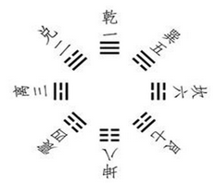
A. 是诸葛亮创造的
B. 《周易》对其有详细阐述
C. 乾清宫的命名与之存在关联
D. “坤”代表“地”和“女性”

9. (2015山东)关于下列诗文中的人物，下列说法不正确的是：
A. 醉翁之意不在酒，在乎山水之间也——“醉翁”是欧阳修
B. 臣本布衣，躬耕于南阳——“臣”是诸葛亮
C. 少陵野老吞声哭——“少陵野老”是杜牧
D. 座中泣下谁最多，江州司马青衫湿——“江州司马”是白居易

10. (2015山东)下列反映公历八月初的农谚是：
A. 处暑动刀镰
B. 小暑不算热
C. 大暑在伏天
D. 立秋忙打靛

11. (2015山东)下列作品的作者所在国家是岛国的是：
A. 《茶花女》
B. 《罗生门》
C. 《复活》
D. 《汤姆叔叔的小屋》

12. (2015山东)山东是儒家文化的发祥地。下列观点不属于先秦儒家代表人物观点的是：
A. 仁者爱人
B. 五德终始
C. 化性起伪
D. 尽心知天

13. (2015山东)关于2015年山东省重大基础设施建设规划，下列表述不正确的是：
A. 启动建设济青高速公路扩容项目
B. 加快建设济南至东营等15条高速公路
C. 争取青岛新机场、菏泽机场、聊城机场开工建设
D. 加快济青高铁、鲁南铁路、石济客专、青连城际等9条铁路的建设

14. (2015山东)中国古人一般是“因名取字”。字和名之间在意义上往往存在相同或相近、相关联、相反等关系，下列人物的名和字之间意义相反的是：
A. 诸葛亮，字孔明
B. 岳飞，字鹏举
C. 苏轼，字子瞻
D. 韩愈，字退之

15. (2015山东)关于交通，下列说法不正确的是：
A. “红眼航空”是航空公司正常安排的夜间飞行航班
B. 我国高速公路限制最高时速一般为110公里
C. 船舶通信方式包括视觉通信、电波通信、卫星通信等
D. 世界上首条正式运营的高速铁路是日本的新干线

16. (2015山东)下列关于新能源的说法正确的是：
A. 沼气的主要成分与瓦斯相同
B. 核电站是利用核衰变发电
C. 氢气的热值低于汽油
D. 风能的来源与太阳能无关

17. (2015山东)下列生活现象与大气压强无关的是：
A. 用注射器进行肌肉注射
B. 给钢笔吸取墨水
C. 茶壶上留一个小孔
D. 将吸盘挂衣钩贴在墙上

18. (2018河北)下列对于作用力的分析正确的是：
A. 推出的铅球在空中受到重力和推力的作用
B. 桨对水的推力是木船前进的动力
C. 丢入池塘的石子没入水中后，在不同深度所受浮力不同
D. 匀速行驶的汽车对放在车上的货物没有静摩擦力作用

19. (2018河北)关于灭火器的原理和使用方法，下列说法不正确的是：
A. 泡沫灭火器使用时会产生大量的二氧化碳，将燃烧物与空气隔绝
B. 使用干粉灭火器时需要将灭火器倒立，使两种物质混合产生干粉
C. 在使用二氧化碳灭火器时，要将手放在钢瓶的木柄上以防冻伤
D. 电路失火在没切断电源之前不能使用泡沫灭火器灭火

20. (2018河北)关于生活常识，下列说法正确的是：
A. 数字电视将数字信号转化为模拟信号
B. 微波炉利用自身的电阻丝发出的热量来加热食物
C. 常压下蒸汽电熨斗喷出的水汽不会超过100℃
D. LED灯的发光原理与白炽灯相同

21. (2015山东)人类历史进程充分表明，权力最终能否被关进“笼子”，绝非取决于少数人的主观意志，而是取决于对权力_____力量的大小。
填入划横线最恰当的一项是：
A. 制衡
B. 对抗
C. 约束
D. 规范

22. (2015山东)目前，全球面临的危机大体上分为两类：一类是由市场自己产生因而也能被市场________的危机，比如当下的金融危机。另一类是受外在条件的________，市场不能解决的危机，比如土地、空气、矿产资源、石油、天然气等，不是随着价格提高就能增加产品供给量、增强资源约束力所导致的危机。这样的危机是真正值得我们长期关注的。
填入画横线部分最恰当的一项是：
A. 扩大 限制
B. 消融 干扰
C. 化解 约束
D. 加剧 影响

23. (2015山东)科学进步的过程从某种意义上说，就是试错的过程。虽然有时会因科技欠发达而付出惨痛的代价，但若就此止步不前，无异于______。
填入画横线最恰当的一项是：
A. 讳疾忌医
B. 舍本逐末
C. 一叶障目
D. 因噎废食

24. (2015山东)传统是历史大潮冲击下的砥柱，但是它不应该是阻挡潮流的东西，而应有________潮流走向的作用。传统在经受历史大潮淘洗的同时，也更新着自己。但是这种更新不是使自身________，而是使其精髓愈益凝练，随着历史进展而持续地焕发活力。
填入划横线最恰当的一项是：
A. 制约 妥协
B. 扭转 改变
C. 引导 消亡
D. 规范 迷失

25. (2015山东)互联网时代，热点事件层出不穷，“新闻”盖“旧闻”也符合传播规律。“热点”可以变“冷”，但涉事单位的问责处理机制要继续运转并发挥作用，如何运转需按照法律法规和制度运行，而不是根据公众关注度的高低、媒体参与热情的变化而“_____”。
填入划横线最恰当的一项是：
A. 随机应变
B. 急不择途
C. 顾此失彼
D. 八面玲珑

26. (2015山东)生命，是一树花开，或热烈或寂寞。生命中，总有一些令人唏嘘的空白，有些人让你牵绊，却不是相守；有些东西让你________，却不能拥有；有些错过让你留恋，却终生遗憾。总想寻一处幽林，安静生活浅写岁月；总想借一些日子，________向日葵的温暖，栽种阳光的花瓣。春花秋月，夏萤冬雪，怀一心宁淡，安然度日。经年流转，透过指尖的温度，________岁月静好，这一路走来，你会发现，生活于我们，温暖，一直是一种________；于生活的海洋中冲浪，云帆尽头，轻回眸，处处是别有洞天。
填入划横线最恰当的一项是：
A. 羡慕 播种 期许 牵引
B. 向往 播撒 期许 指引
C. 心动 播种 期待 指引
D. 爱慕 播撒 期待 牵引

27. (2015山东)免费与管理并不冲突，反而可以________。把管理等同于收费，甚至把收费当成管理的目的，免费了就________地“不收费不担责”，疏于管理、无人问津，这不仅有违公共管理的价值追求，而且难以将免费的实惠落到实处。
填入划横线最恰当的一项是：
A. 取长补短 顺理成章
B. 相得益彰 堂而皇之
C. 求同存异 理直气壮
D. 合二为一 冠冕堂皇

28. (2015山东)对于中国人来说，院落不仅是一个物理的空间，而且是家的核心。有院落的地方，就有我们最真实淳朴的情感与记忆。巷、道、瓦、檐、廊等这些________，形成了传统院落独具特色的形式美感和空间氛围。中国人几千年来形成了特有的生活方式、人文情怀，这决定了我们对自己栖身的建筑有着自己独特的文明特征，院落就将这一特征表达得________。
填入划横线最恰当的一项是：
A. 设计 一览无余
B. 结构 尽善尽美
C. 元素 淋漓尽致
D. 标志 出神入化

29. (2015山东)东汉许慎《说文解字》说：“仓颉之初作书，盖依类象形。”如果________“圣人造书”的神秘观念不论，这种认为书法源于象形的说法是有一定依据的：它指出书法是从现实生活中________形体的。但如果认为“象形”就是书法的审美本质，那就失于________了。现在已经有人看到，书法是无形与有形，不象形与象形的统一，抽象与具象的统一。
填入划横线最恰当的一项是：
A. 除却 模仿 形象
B. 摒弃 取得 单一
C. 除去 创造 简单
D. 撇开 获得 片面

30. (2015山东)没有无用的知识，只有还没派上用场的知识。人们往往觉得既然用不上，何必为那些_____的东西浪费时间。可他们_______了知识之间的相互联系。知识是关于世间万物的信息，获得一种知识相当于多了一个看世界的角度，从这个角度看过去，一些原有的认识会发生改变，从而又____出新的问题和灵感。
填入划横线最恰当的一项是：
A. 细枝末节 忽略 激发
B. 繁文缛节 掩盖 萌生
C. 零零星星 忘记 诞生
D. 杂乱无章 淡化 迸发

31. (2015山东)对微生物进行科学研究，需要超出常规的研究思路与工具。说到工具，很多人肯定会首先想到显微镜，但显微镜只适合观察，如果要进行生化分析的话，琼脂的作用更加重要。如果你去过微生物实验室，你会发现大家最常用的实验工具就是培养皿，里面铺着一层富含营养的琼脂。每一个细菌都在琼脂表面单独长成一个肉眼可见的菌斑，每个菌斑里含有成千上万个完全一样的细菌，这在生物学术语里叫做一个“克隆”。因为琼脂是半固态的，细菌的位置被固定住了，无法在菌斑之间自由往来，这就等于将一个细菌克隆并扩增到足够大的量，却没有遭受其他细菌的污染。只有这样，科学家们才能对其进行生化分析。
这段文字主要说明：
A. 在微生物研究中显微镜的作用有限
B. 琼脂在生化分析中发挥着重要作用
C. “克隆”技术使生化分析更具操作性
D. 在实验室里科学家是如何进行生化分析的

32. (2015山东)如今，图书信息浩如烟海。表面上看，读者具有无限的自由度，可以在茫茫书海中自由选择。但事实上，他们无形中成了大众媒介的俘虏。大众媒介具有强大的议程设置功能，他们通过图书广告、阅读排行榜、书评人推介、对图书进行定向推送，最后呈现在读者眼前的，往往只是一个狭窄的阅读菜单。在新媒体环境下，这种定向推送就更为稀松平常了。新媒体在某种程度上，就是一个巨型的图书搜索引擎，大家都在利用新媒体这张网捕捞图书，结果收获的多是同质化的东西。即是说，新媒体环境下的阅读很容易沦为“格式化”的阅读：不仅所选择的阅读内容被格式化，甚至连阅读方式、阅读趣味也会被“格式化”。而且这种“格式化”阅读带有很大的隐蔽性，不易被发现。
这段文字意在说明：
A. 大众媒介和新媒体对阅读产生强烈影响
B. 格式化阅读容易使读者形成思维定势
C. 图书市场应为读者提供多元的阅读选择
D. 读者应理性看待媒体推送的阅读菜单

33. (2015山东)何谓魔幻现实主义？简单地说就是给现实披上一层光怪陆离的魔幻外衣，但又不损害现实的本相。这是20世纪拉美最重要的小说流派，发轫于30年代，早期主要表现为对美洲印第安人和黑人神话传说的发掘，40年代后演化为对拉美社会现实的深刻反思。通过各种神话原型的显现以展示拉美文化的混杂和社会的畸形。而魔幻现实主义之所以能在拉美生根开花，与这块大陆独特的文明和社会现实密不可分。
接下来极可能介绍的是：
A. 拉美作家如何在作品中体现对民族命运和现实生活的向往
B. 反映拉美社会现实的魔幻现实主义代表作家和作品
C. 拉美文学随着魔幻现实主义的兴盛而呈繁荣局面
D. 拉美文明和社会特点对魔幻现实主义的影响

34. (2015山东)处于高速工业化和城市化进程中的中国社会，正面临着能源紧张、交通堵塞、环境污染等许多治理难题，而化解这些难题都将需要一个长期的、艰难的过程。相对而言，食品药品领域的治理则更容易事半功倍。与西方发达国家相比，中国社会现在主要的食药安全风险是人为欺诈掺假造成的风险和来自环境的风险。政府可以通过综合运用行政监管、司法诉讼、经济奖惩、标准建设等多种手段进行治理。
这段文字意在说明：
A. 食药安全治理可能在中短期内取得成效
B. 政府对食药安全的治理能力须全面提升
C. 食药安全治理是个长期复杂的系统工程
D. 应将食药纳入安全治理的综合体系之中

35. (2015山东)在利益多元、信息网络高度发达的今天，政府的施政离不开公众参与。闭门造车、我行我素，很容易跟公众产生分歧，并不得不面对来自社会舆论、维稳考量甚至上级机关的压力。公众还往往因为对决策缺乏预知和了解而对政府产生不信任感，影响政府公信力。从这个意义上，引入公众参与是政府在施政过程中的必要选择。
这段文字重在说明：
A. 如何维护公众的知情权
B. 公众参与政府施政的必要性
C. 如何保证政府执政的有效性
D. 政府决策过程透明化的重要性

36. (2018吉林)长期耐心细致的普法教育活动，确实有助于增强人们对于法律的信心，但与此同时，我们也要看到，纸面上的法律并不能自动保障人们的权利，仅仅通过法制宣传与教育，并不能全面深入地促进人们对于法律的信仰。纸面上的法律条文到底意味着什么，还要依赖法律机构的运作者来表达。换言之，以法官为核心的法律人团队，才是法律最根本的载体；法律人的职业活动，才是活生生的法律；法律人的一言一行，一举一动，无不昭示着法律的真实面目。因此，如果要让社会公众知道法律是什么，与其举行一百场法律讲座，发放一千份宣传资料，还不如严格按照法律精神，进行一次诉讼活动，一次公正的诉讼，尽管亲见亲历者人数有限，但是通过口耳相传，就会形成一种普遍的社会舆论：法律人值得信赖，法律值得信仰。
这段文字意在强调：
A. 普法活动的宣传教育效果逊色于法庭诉讼
B. 法律的精神实质需要公众亲身体会才能感受到
C. 法律条文的意义依赖于法律机构的运作者表达
D. 法律人的职业活动有助于公众建立法律信仰

37. (2015山东)我国的经济发展用30年走完了发达国家200年的历程，大气污染也因此有了积聚特征，被学界称为“复合型污染”。“复合型污染”就像是人得了综合症，临床症状有许多，细颗粒物（PM2.5）就是症状的综合反映之一。各种病因之间也有千丝万缕的联系——大气中有多种污染物，污染物之间还可以互相转换。这种情况下，如果不摸清所有的病症，盲目地治疗一个症状就可能会加重另一个症状。
这段文字意在：
A. 说明我国大气污染的特点和治理方向
B. 介绍我国环境污染的历史背景和表现
C. 说明控制细颗粒物的重要性和合理手段
D. 介绍大气污染物对环境的综合性影响

38. (2015山东)人类自从脱离了茹毛饮血的蛮荒时代，科技便伴随着我们一直向前。然而，现代科技已强大到令普通人望而生畏的地步。于是，__________。当前，随着人民群众生活的日益丰富多彩，科技的触角已伸入到生活的方方面面，理解科学变得日益重要。小到每日开门七件事，大到参与社会公共事务决策，今天人们科学素养的高低，不仅关乎个体的生活质量，也关乎到国家民族的发展大业。
填入划横线部分最恰当的一句是：
A. 人们对科技与社会发展的关系产生一些误解
B. 了解普通人对科技发展的态度变得十分必要
C. 如何使科技造福于百姓生活备受关注
D. 拉近公众与科学的距离就成为一项社会课题

39. (2015山东)一个民族作为稳定的共同体而存在，维系它的核心是内在的价值认同。文学“虚无”历史，以相对主义的态度从文化源头和根脉处进行拆解，剔除了彰显历史趋向、代表文明进步的文化价值。历史人物和历史事件所体现的政治价值、伦理价值、审美价值，是经过历史积淀和检验所形成的结论，这些结论构成了具有稳定性的价值坐标。一旦这座价值坐标被铲除夷平，也就没有了野蛮与文明、落后与进步的分野，没有了是非之辨、善恶之分、美丑之心，这只能导致文化价值进一步碎片化，造成种种精神乱象，影响民族文化认知的深度和广度。根据这段文字，下列特征符合文学“虚无”历史现象的是：
A. 学说体系支离破碎
B. 事件阐释生搬硬套
C. 历史评论去价值化
D. 文化认知浅显庸俗

40. (2015山东)智慧以一定的知识为前提，在人的思考和实践中体现出来，但它本身是不稳定的、非规范性的，表现为某种洞幽烛微、触类旁通、融会贯通、举重若轻的能力。知识可以让人按照已有的方式思考和行动，智慧则使人立足已知探索未知，善于发现问题、提出问题、分析问题，进而自主地创造性解决问题。而哲学思想是人类智慧的结晶。理解已有的哲学、感悟其中闪耀的智慧之光，有助于启迪，催化我们本已有根的智慧。
这段文字的关键词可概括为：
A. 智慧 能力 问题
B. 智慧 知识 哲学
C. 知识 思考 实践
D. 知识 哲学 创造

41. (2015山东)法律的权威源自人民的内心拥护和真诚信仰。有了好的法律，没有严格执行，就会形成“破窗效应”，损害法律尊严，动摇法律根基。但是，在强调法治时，不少人却有意无意的将“民”排除在外，津津乐道所谓“法治不是治民，而是治官”。的确，我们谈依法治国，依法执政和依法行政，主要是针对行使权力者而言的，要求切实抓住领导干部这个“关键少数”。然而，无论治国、执政还是行政，都需要公民的配合。公民既需要作为相对人服从相关权力行使的结果，又需要根据法定规定，通过各种途径和形式，参与到“管理国家事务、管理经济和文化事业、管理社会事务”中来，所以，一方面要强调党员干部尤其是领导干部起好模范带头作用，另一方面要坚持走法治群众路线，扎实培育公民守法意识。要让人们切实体会到并铭记在心，公民不履行法定的义务，和行政主体不履行法定职责一样，都是对公共利益和他人合法权益的侵犯；违法或者不当的私人行为应当依法制裁和纠正。
这段文字意在说明：
A. 在遵守既有法律的基础上建立健全政府依法决策机制
B. 法律实施的实效性依赖于公民参与
C. 法律是全体人民总体意识表示的一致
D. 违法或者不当行使权力应当受到制裁和纠正

42. (2015山东)库兹涅茨的倒U曲线理论认为：“在经济增长的初期阶段，尽管人们的收入都不减少，但社会收入分配却变得不平等；随着经济的继续增长，收入分配不平等的程度逐渐减轻；经济增长达到更高水平以后，收入分配又变得平等。”这种理论假说在一定程度上符合西方发达国家经济增长的历史实际，但他又指出，重复发达国家以往的模式，以为收入不平等促进了经济增长，欠发达国家强化当前的收入不平等就是必要的，这是一种“危险的类比”。在西方经济发展实践中，解决公平问题不是搞自然而然的过渡，而是通过政府和社会的积极干预，消除工业化和城市化带来的不利影响，提高广大人民群众收入在国家不断增长的收入中所占的比例，对高收入者形成法律和政治压力，从而使得社会收入分配转向公正。下列说法与这段文字最相符的一项是：
A. 经济总量增长不会自发地促进社会收入公平分配
B. 国家通过宏观调控可以有效监督和保证社会公平
C. 发达国家的收入分配模式是遵循效率优先原则的
D. 倒U曲线理论不适于欠发达国家的经济增长模式

43. (2015山东)周代独特的文明组织方式从文化上看是不区分宗教与道德，不严格区分礼俗与法律，而是以一种包容性很大的礼，达到一种弥散性的文化目标。从政治管理到日常生活，并不被认为是不同质的社会领域，周人并不认为这些领域应遵循不同的法则，而是认为都可以由礼来整合规范，在此意义上，__________。
填入划横线部分最恰当的一句是：
A. 我们甚至不必深究周代的政治制度了
B. 研究礼的形式和各种仪制就尤为重要
C. 礼可以说是一种政教德法合一的体系
D. 可以说华夏文明从一开始就很重礼法

44. (2018辽宁)①关于世家与学术文化之间的关系，陈寅恪曾有精到论述
②近代亦有“五大文化世家”，如广东新会荣氏，江南钱氏等
③这世代相袭的文化家族，如繁星般遍布中华大地
④早期的文化世家有魏晋时期的王、谢家族，史称“王谢风流”
⑤历史上国人的治学十分看重“家学渊源”
⑥形成一张中国文化发展的版图
将以上6个句子重新排列，语序正确的是：
A. ①⑤②⑥④③
B. ⑤②③①④⑥
C. ⑤①④②③⑥
D. ①④②⑤⑥③

45. (2018辽宁)①初始条件中一个微小的变化，都会对结果造成巨大影响
②弹球初始位置细微的差别以及每次你在拉动弹簧时的力量差异
③弹球游戏就是利用了混沌性
④如果某个系统具有混沌性，那么该系统就该对初始条件具有敏感的依赖性
⑤都会成为改变弹球在桌面弹跳方向的重要原因
⑥你射出的每一个球都会沿着不同路径前进
将以上6个句子重新排列，语序正确的是：
A. ①③⑥②④⑤
B. ②⑥⑤④①③
C. ③⑤②④⑥①
D. ④①③⑥②⑤

46. (2015山东)①早期人们在地球上通过光学望远镜观察火星，看到火星上阴影的变化，误以为火星上有河流和植物，甚至还有“火星人”的存在
②长久以来，很多人一直在幻想这个类地行星可以成为地球人移民外星的第一个目的地
③人类最初产生对火星的兴趣几乎全都是出于误解
④火星的两极和中纬度地区有冰盖，地表拥有丰富的氧，硅，金属和组成岩石的何种元素
⑤即使后来证明这些猜想全都是误会，人类仍然对这个近邻怀有浓厚的兴趣
⑥人类希望在未来，火星可以为地球提供各种矿产
将以上6个句子重新排列，语序正确的是：
A. ①②③④⑥⑤
B. ③①⑤④⑥②
C. ①⑤③④②⑥
D. ③⑤②①⑥④

47. (2015山东)由于蚕丝特有的化学特性使绣品难以在四川潮润的气候下长期保存，所以在四川地区考古发现的绣品极少，无法以考古的方法来追溯蜀绣的起源。但是，蜀绣仍以其他形式留下了吉光片羽。1986年，在成都三星堆遗址上出土了一件距今约4800年的青铜立人像，该铜人身穿龙纹礼衣，礼衣上有复杂的龙纹、兽纹、变体云雷纹。以当时的纺织工艺水平，这些装饰花纹不可能是纺织机织出来的。由于其纹样的表现手法和1974年在陕西宝鸡出土的西周刺绣残痕一致，所以最有可能是用锁绣法绣制的，这一推断将蜀绣的历史上溯到了与中原夏朝文明同时代的古蜀三星堆文明。
下列说法与原文相符的是：
A. 锁绣法起源于蜀绣
B. 早期的蜀绣大多用于礼衣的制作
C. 青铜立人很可能身穿的是刺绣礼衣
D. 难以通过出土绣品的制作工艺推断其年代

48. (2015山东)如今通过量子力学和广义相对论的描述，人类对于自然界的理解已经远远超越了100年前对于宇宙的机械化的理解。从基本粒子的行为到宇宙的形态，从微观到宏观，现代物理学的这两大支柱，几乎可以解释人们现在所观察到的一切自然现象。__________，物理学的这两大支柱各自主宰了微观和宏观领域，却彼此难以相容，因此造成了物理学历史上最大的裂缝。尽管无数一流的物理学家试图解决这个难题，但经过了80多年的努力，时至今日，人们对于这个困境还是一筹莫展，不知如何是好。
填入划横线部分最恰当的一句是：
A. 但是事实远没有看上去的那么美
B. 人们在深入研究后意外发现
C. 理想和现实的冲突往往令人啼笑皆非
D. 与其他自然科学的科研经历相似

49. (2015山东)随着经济发展，城市的社会结构正发生深刻变迁。邻里之间原本融洽和谐的关系，因冰冷的钢筋混凝土森林的耸立而逐步瓦解。传统邻里关系虽令人怀想，却未必值得无条件推崇。在某种程度上，以熟悉程度为评判尺度、以交情深浅为处事标准的人际交往方式，与现代社会更注重契约与法制的精神是背道而驰的。在市场意识深入人心的当下，人们的权益意识不断提高，对个人隐私的呵护也日益加强。用一扇门来阻隔外界的纷扰、他人的窥探，具有一定的合理性。客观的说，适应陌生人社会的行事规则，是一个现代城市人必备的素质。
对邻里关系的淡漠，作者持有的态度是：
A. 惋惜，反映了城市化进程中人与人的隔阂
B. 赞成，认为这对斩断中国的人情纽带有着重要的意义
C. 理解，认为这符合现代社会保护隐私、遵循法制的要求
D. 无奈，认为这是城市化进程中不可避免的代价

50. (2015山东)我国儿童电影发展的现实境况的确不容乐观：我国每年拍摄40到50部儿童电影。其中1/10质量比较好，但缺少专门的人员或机构进行市场宣传和推广，谈不上院线支持，更谈不上让中小学生知晓，所以能够上映的儿童电影少之又少，即使上映也难逃“影院一日游”。那是不是意味着儿童电影在中国已经穷途末路了？数据表明，我国未成年人数已达3.67亿，这是一个庞大的受众群体。目前的家长多是70后、80后，他们很多人有观影习惯和电影情结，而且随着生活水平的不断提高，看电影越来越成为人们重要的精神需求。因此，带着孩子去看电影也是流行趋势。
这段文字意在说明：
A. 我国儿童电影发展现状十分惨淡
B. 我国儿童电影市场其实大有可为
C. 影片质量成为阻碍电影发展的主要因素
D. 生活水平的提高有助于电影市场的拓展

51. (2015山东)某次考试前三道试题的总分值是60分，已知第一题比第二题的分值少4分，第二题比第三题的分值少4分，问第三题的分值是多少分？
A. 18
B. 16
C. 24
D. 22

52. (2015山东)乒乓球世界杯锦标赛上，中国队、丹麦队、日本队和德国队分在一个小组，每两个队之间都要比赛1场，已知日本队已比赛了1场，德国队已比赛了2场，中国队已比赛了3场，则丹麦队还有几场比赛未比？
A. 0
B. 1
C. 2
D. 3

53. (2015山东)某市制定了峰谷分时电价方案，峰时电价为原电价的110%，谷时电价为原电价的八折，小静家六月用电400度，其中峰时用电210度，谷时用电190度，实行峰谷分时电价调整方案后小静家用电成本为调整前的多少？
A. 95.75%
B. 87.25%
C. 90.5%
D. 85.5%

54. (2015山东)某剧场A、B两间影视厅分别坐有观众43人和37人，如果把B厅的人往A厅调动，当A厅满座后，B厅内剩下的人数占B厅容量的1/2，如果将A厅的人往B厅调动，当B厅满座后，A厅内剩下的人数占A厅容量的1/3，问B厅能容纳多少人？
A. 56
B. 54
C. 64
D. 60

55. (2015山东)从甲地到乙地111千米，其中有1/4是平路，1/2是上坡路，1/4是下坡路。假定一辆车在平路的速度是20千米/小时，上坡的速度是15千米/小时，下坡的速度是30千米/小时。则该车由甲地到乙地往返一趟的平均速度是多少？
A. 19千米/小时
B. 20千米/小时
C. 21千米/小时
D. 22千米/小时

56. (2015山东)某企业前5个月的销售额为全年计划的3/8，6月的销售额为600万，其上半年销售额占全年计划的5/12，问其下半年平均每个月要实现多少万元的销售额才能完成全年的销售计划？
A. 1600
B. 1800
C. 1200
D. 1400

57. (2015山东)某单位从下属的5个科室各抽调了一名工作人员，交流到其他科室，如每个科室只能接收一个人的话，有多少种不同的人员安排方式？
A. 120
B. 78
C. 44
D. 24

58. (2015山东)车间领到一批电影票和球票发放给车间工人，电影票是球票数的2倍。如果每个工人发3张球票，则富余2张，如果每个工人发7张电影票，则缺6张，问车间领到多少张球票？
A. 32
B. 30
C. 64
D. 60

59. (2015山东)一家三口人的属相和生日都相同，父母的岁数之和是儿子的6倍，而儿子尚未满15岁，问妈妈可能多少岁？
A. 30
B. 36
C. 40
D. 42

60. (2015山东)某次知识竞赛的决赛有3人参加，规则为12道题每题由1人以抢答方式答题，正确得10分，错误扣8分，如果最后所有人得分都是正分，且回答问题最多的人是得分最少的人，那么前两名之间的分差最多为多少分？
A. 8
B. 12
C. 20
D. 40

61. (2015山东)商场里某商品成本上涨了20%，售价只上涨了10%，毛利率（利润/进货价）比以前的下降了10个百分点。问原来的毛利率是多少？
A. 10%
B. 20%
C. 30%
D. 40%

62. (2015山东)亲子班上5对母子坐成一圈，孩子都挨着自己的母亲就坐，问所有孩子均不相邻的概率在以下哪个范围内？
A. 小于5%
B. 5%-10%
C. 10%-15%
D. 大于15%

63. (2015山东)某学校2012年5月份有在校生15000人，6月份毕业的学生中男女比例为1：X，剩下的学生中男女比例为1：X。9月份新生入校时发现新生的男女比例也是1：X，最终发现9月份在校生总人数比5月份多3000人，其中男生6000人。问5月份在校生中的男生人数为多少？
A. 5000人
B. 6000人
C. 9000人
D. 3000人

64. (2015山东)在直径10米的圆形小广场上放置了7根旗杆，将距离最近的两根旗杆用绳子连起来，问绳子的长度最长可能为多少米？
A. √5
B. √10
C. 5
D. 5√2

65. (2015山东)甲乙两人分别从A、B两地同时出发，相向而行。甲的速度是8公里/小时，乙的速度是5公里/小时，甲乙两人相遇时，距离A、B两地的中点正好1公里，问当甲到达B地后，乙还需要多长时间才能到达A地？
A. 39分钟
B. 31分钟
C. 22分钟
D. 14分钟

66. (2015山东)从所给四个选项中，选择最合适的一个填入问号处，使之呈现一定规律性：
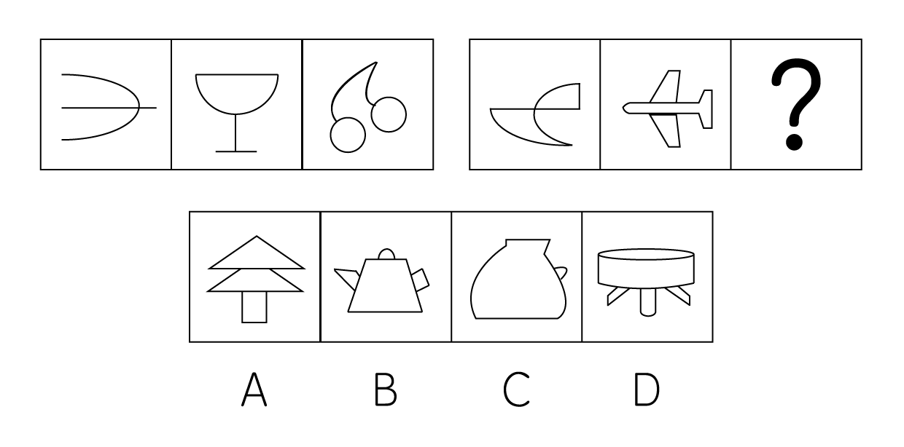

67. (2015山东)根据规律，填入恰当的图形：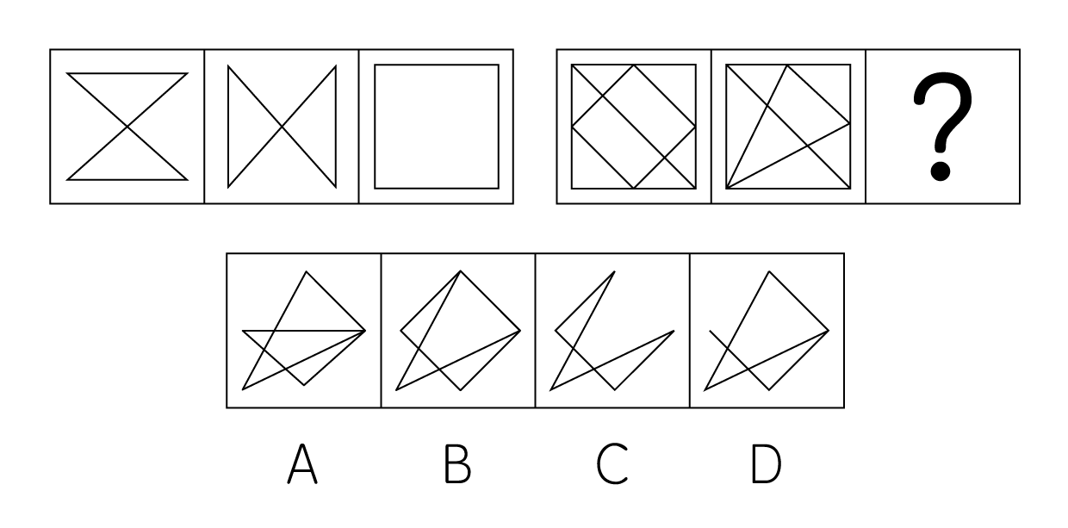

68. (2015山东)从所给四个选项中，选择最合适的一个填入问号处，使之呈现一定规律性：
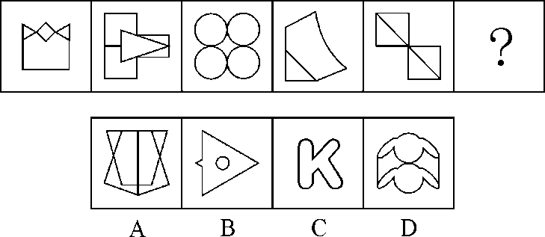

69. (2015山东)从所给四个选项中，选择最合适的一个填入问号处，使之呈现一定规律性：
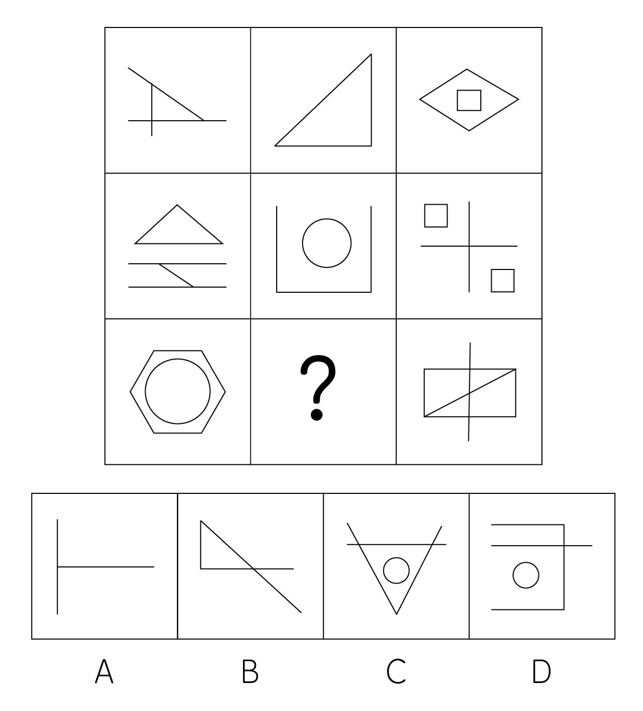

70. (2015山东)左边给定的是纸盒的外表面，下面哪一项能由它折叠而成？
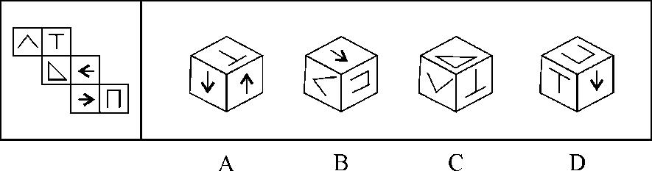

71. (2015山东)行动公众指的是不仅意识到组织行为引起的共同问题的存在，而且准备或已经采取某种解决问题的行动的公众。根据上述定义，以下哪项涉及行动公众？
A. 某化工厂污染严重，小李带领附近居民对此进行了抗议
B. 某小区居民领取了某公司免费发送的化妆品
C. 某班学生从广告中得知某文具公司推出了新型文具
D. 多名消费者到厂家了解有关产品的生产情况

72. (2015山东)非语言沟通是相对于语言沟通而言的，是指通过身体动作、体态、语气语调、空间距离等方式交流信息，进行的沟通过程。在沟通中，信息的内容部分往往通过语言来表达，而非语言则作为提供解释内容的框架，来表达信息的相关部分。根据上述定义，下列不属于非语言沟通的是：
A. 交警向驶入路口的车辆打出通行的手势
B. 接受采访时，小丽有意降低语速，显得很自信
C. 废墟下传来了求救者断断续续的敲击声
D. 谈判陷入僵局，双方代表都身体后靠，拉开距离

73. (2015山东)手表定律是指一个人有一只表时，可以知道现在是几点钟，而当他同时拥有两只显示时间不一致的表时却无法确定。两只表并不能告诉一个人更准确的时间，反而会使看表的人失去准确判断时间的信心。根据上述定义，以下选项中所述内容不属于手表定律的是：
A. 在两个显示不同路线的导航系统的指挥下，驾驶员会感到非常慌张
B. 对于一个任务，目标应尽量明确，评价体系应尽量单一具体
C. 一个人走入超市，想买些什么，但是又不是很确定，最后什么也没有买
D. 一个人如果同时选择两种不同的价值观，他的行为很可能会陷于混乱

74. (2015山东)思想库是指从事于力图影响公共政策的多学科研究的独立组织。根据上述定义，以下属于思想库的是：
A. M研究所是N企业下属的一家研究机构，专门从事N企业战略发展方面的相关研究
B. J省语言研究多在方言研究方面独树一帜，产生不少科研成果，也获得不少科研奖项
C. D研究院是一家民间机构，专门从事气候政策方面的研究。旨在为国家气候政策制定与完善提供咨询报告
D. 刘师爷是晚清绍兴师爷之一，任过几位清廷大员的幕僚，是当时有名的“智囊”人物

75. (2015山东)逻辑学家伯特兰•罗素有个你我他定理：我坚守原则，你不知变通，他冥顽不灵；我三思而行，你迟疑不决，他反应迟钝；我节俭，你小气，他嗜钱如命；我正在沉思，你在发呆，他整天浑浑噩噩。根据上述定义，下列符合你我他定理的是：
A. 我是活雷锋，你是好公仆，他是小官僚
B. 我好学上进，你不学无术，他不耻下问
C. 我光明磊落，你宅心仁厚，他故作聪明
D. 我无所畏惧，你趾高气扬，他盛气凌人

76. (2015山东)把一个漂亮的鸟笼挂在房间最显眼的地方，过不了几天，主人必定会做出下面两个选择之一：把鸟笼扔掉，或者买一只鸟回来放在鸟笼里，因为这比无休止地向别人解释和说明挂一个空鸟笼要轻松得多，这就是鸟笼逻辑。并不一定每一个鸟笼里应该装进一只鸟，但可惜的是人们总是受制于惯性思维，不知变通，难以突破常规，逃不出这个逻辑的局限。根据上述定义，下列没有反映鸟笼逻辑的是：
A. 大多数年轻人都认为结婚要先置办新房
B. 大学毕业生一般都选择先就业再择业，待职业发展成熟后再考虑创业
C. 楚国人想要偷袭宋国，派人先在河里做标记，晚上河水突然上涨，楚国人依然沿着原来的标记渡水，结果淹死了不少兵士
D. 乌鸦为了喝到瓶子里的水，把衔到的小石子放到瓶子里，使没装满水的瓶子里地水位得到上升，最终它喝到了水

77. (2015山东)必要条件指的是两个句子之间的一种关系，如果由甲句子为假，可得出乙句子为假，那么就说甲句子是乙句子的必要条件。根据上述定义，以下哪项中的前一个句子是后一个句子的必要条件？
A. 首饰柜台的营业员不是大学生，就是漂亮的女孩；首饰柜台的营业员是漂亮女孩
B. 南京景色优美，气候宜人；南京气候宜人
C. 观象台的仪器既有清代的，也有宋元的；观象台的仪器是唐代的
D. 大学教师王菲菲既是博士，又有留学海外的经历；王菲菲可以被评聘为副教授

78. (2015山东)市场区隔是指不断地与某一群特定消费者进行对话，了解其特定需求，通过新产品或新服务或新的沟通形式，使消费者从认识到使用产品或服务并回馈相关信息，其作用在于巩固旧市场或发现新市场。下列哪项最符合上述定义？
A. 公司员工条款规定凡内部工作人员购买本公司最新款产品，一律打8折
B. 某大型外贸市场按照食品、服装、日用百货分成三大块消费区域
C. 某时装品牌位于购物中心最显眼的位置，成为许多顾客驻足的第一站
D. 某一线运动品牌不定时进行市场调研，更新产品，受到越来越多年轻人追捧

79. (2015山东)“第一时间”译自英语的“primetime”，它有两个意思，本义指“电台、电视台等受众最多的时间段”，相当于汉语的“黄金时间”；另一个引申义，指“最佳时间或最快并及时的时间”。下列各项中“第一时间”的用法与上述定义不符合的是：
A. 学生们第一时间学会了基本的网络语
B. 媒体通过网络第一时间报道会议进程
C. 事件发生时，记者积极捕捉第一时间的独家新闻
D. 危急时刻，政府主要负责人要第一时间到达现场

80. (2015山东)大气污染物分为一次污染物和二次污染物。从污染源排放到大气后，直接污染空气称一次污染物，主要有二氧化硫、一氧化碳、氮氧化物、二氧化氮、颗粒物（飘尘、降尘、油烟等），氮气及含氧、氮、氯、硫有机化合物以及放射性物质等。二次污染物是由于阳光照射污染物、排入环境中的一次污染物在物理、化学因素或生物的作用下发生变化，或与环境中的其他物质发生反应所形成的物理、化学性状与一次污染物不同的新污染物。根据上述定义，下列没有提及二次污染物的是：
A. 火山爆发喷出的二氧化硫与大气中的氧结合会形成硫酸雾或硫酸盐气溶胶，引起环境酸化，后者还会通过直接或间接辐射强迫作用影响气候变化
B. 颗粒物质是漂浮在大气中的固体和液体微粒，颗粒物质能散射和吸收阳光，使可见度降低，影响交通，增加汽车与航空事故
C. 工业生产排放出的氮氧化物和乙醛会发生光化学反应生成过氧乙酰硫酸酯，该物质强烈刺激眼睛，会引起呼吸困难、心功能障碍和肺功能衰竭等一系列症状
D. 汽车发动机排放的污染物中的氮氧化物和碳氢化合物，经阳光照射，在大气中形成光化学烟雾，对人类呼吸系统产生极大危害

81. (2015山东)颁奖 : 领奖
A. 受虐 : 施虐
B. 成功 : 失败
C. 盈利 : 亏损
D. 行贿 : 受贿

82. (2015山东)耳朵 : 赫兹
A. 皮肤 : 温度
B. 鼻子 : 气味
C. 舌头 : 味蕾
D. 眼睛 : 波长

83. (2015山东)密码锁 : 保密
A. 打卡器 : 考勤
B. 防火墙 : 黑客
C. 监视器 : 摄像
D. 微博 : 手机

84. (2015山东)潮∶涨∶落
A. 花∶蕊∶瓣
B. 草∶荣∶枯
C. 心∶悲∶喜
D. 水∶沸∶冰

85. (2015山东)运动∶热量∶瘦身
A. 压力∶倾诉∶释放
B. 按摩∶疼痛∶骨骼
C. 打磨∶瑕疵∶平滑
D. 检查∶纠正∶合格

86. (2015山东)律师∶厨师∶职业
A. 大学生∶中学生∶学校
B. 博士∶硕士∶学位
C. 作者∶记者∶学者
D. 飞机∶飞船∶飞行

87. (2018福建)实验员：试管：器具
A. 司机：公交车：交通工具
B. 农民：水稻：作物
C. 职员：电脑：科技
D. 雕塑家：雕塑：艺术品

88. (2018河北)潮汐∶月球引力∶太阳引力
A. 地震∶海啸∶火山喷发
B. 车祸∶违章驾驶∶醉驾
C. 污染∶人为活动∶尾气排放
D. 泥石流∶暴雨∶乱砍乱伐

89. (2015山东)歼击机 对于 （ ） 相当于 （ ） 对于 通信
A. 军事；卫星
B. 空战；手机
C. 客机；探测
D. 雷达；网络

90. (2015山东)版权对于( )相当于( )对于军衔
A. 作品；军人
B. 权利；上将
C. 著作权；级别
D. 智力；战争

91. (2015山东)对于权力，有人这样主张：有实权干大事，有虚权干实事，没权了干好事。以下哪项最不可能从上述主张中推出：
A. 没有权，不干好事
B. 没有虚权，不干实事
C. 有权了，干好事
D. 没有实权，不干大事

92. (2015山东)某单位员工除了基本工资之外，其收入很大一部分来源于绩效工资。在今年4月份，该单位第一项目组所有员工的绩效工资高于第二组员工的最高绩效工资，但是该单位本月绩效工资最高的员工并不在第一项目组。由此可以推出：
A. 该单位领导的绩效工资最高
B. 该单位其他项目组有些员工的绩效工资没有第一、第二项目组平均的高
C. 该单位有些员工既不属于第一项目组也不属于第二项目组
D. 第二项目组的平均绩效工资低于单位的平均绩效工资

93. (2015山东)研究人员设计了这样一个实验。他们从实验鼠体内收集了神经细胞并且将它们植入到家鼠大脑内。实验鼠的寿命大约只有18个月。而家鼠的寿命是它们的两倍。研究人员发现，当家鼠死亡的时候，从实验鼠植入的神经细胞依然存活。以下哪项可以作为上述实验的结论？
A. 实验鼠的神经细胞比它们所属的生物体的寿命更长
B. 家鼠的神经细胞寿命长于实验鼠的神经细胞寿命
C. 实验鼠的神经细胞寿命长于家鼠的神经细胞寿命
D. 神经细胞可以通过移植而得到无限期的存活

94. (2015山东)感冒是自限性疾病，一、两周之后会自愈。如果忍受得了，完全没有必要吃那些缓解症状的感冒药，注意多喝水和休息即可。忍受不了，可吃点缓解症状的感冒药也行，但普通感冒药并不真正治疗感冒。以下哪项如果为真，能够削弱上述观点？
A. 吃药缓解症状可加速感冒的治愈
B. 感冒会自愈，吃药的作用在于缓解症状
C. 多喝水多休息有利于感冒的自愈
D. 感冒药可缓解咳嗽、鼻涕等症状

95. (2015山东)小王、小张、小赵、小刘四人讨论比赛四强的甲、乙、丙、丁四个队伍哪个将获得冠军。小王：'乙是冠军。”小张：'冠军是丁或丙。”小赵：'冠军是甲或丁。”小刘：'甲和丙不是冠军。”结果出来后，只有两个人的推断是正确的，冠军是：
A. 甲
B. 乙
C. 丙
D. 丁

96. (2015山东)通常情况下，人体内的瘦素和胰岛素能帮人管住嘴巴，一旦吃饱就会发出信号传至大脑，告知人们停止进食。而垃圾食品中含有过量的饱和脂肪，饱和脂肪分子会屏蔽这些停止进食的信号。由此可以得出：
A. 整体均衡饮食，保持营养全面是维护健康的最关键因素
B. 垃圾食品不仅会导致肥胖，还会诱发其他疾病
C. 垃圾食品中含有的饱和脂肪大大超过其他食品
D. 吃饱的信号传至大脑可避免饮食过度

97. (2015山东)所有来自中国的留学生，都住在校园内；所有住在校园内的学生，都必须参加运动会；有些中国留学生加入了学生会；有些心理专业的学生也加入了学生会；所有心理学专业的学生都没有参加运动会。由此不能推出以下哪项结论？
A. 所有中国留学生都参加了运动会
B. 没有一个心理学专业的学生住在校园内
C. 有些中国留学生是学心理学专业的
D. 有些学生会成员没有参加运动会

98. (2015山东)考古学家对安第斯地区出土的900年到2800年前的人类骨骼进行了研究。从中提取出的某些化学同位素成分，反映出那里的人当时多以玉米为食。'玉米文化”带动了安第斯地区的人口增长，当时爆发的几次大规模战争也与争夺稀缺的适种玉米的土壤有关，战争导致了社会体系不断变革和发展。因此他们得出结论'农业推动了古代安第斯社会的发展”。以下哪项如果为真，最能质疑上述结论？
A. 安第斯地区的印加文明早在2800年前就经历了几次较大的社会变革
B. 安第斯地区3600年前的人类以沿海打鱼为主，直到2800年左右才逐渐向内陆迁徙
C. 从人类骨骼中提取的另一些化学同位素反映了人们当时也食用马铃薯和豆类
D. 安第斯地区的社会体系拥有中央政府和地方政府，后又衍生出多种社会形态

99. (2015山东)谷子大约在5000万年前开始从水稻中分化出来，分化之后的基因组结构仍存在明显的共线性。研究人员发现谷子的2号和9号染色体分别由水稻的7号和9号，3号和10号染色体融合而成。同时，他们发现这两次融合事件也发生在高粱的染色体中，由此，研究人员推测这两次染色体融合事件应该发生在高粱从谷子中分化出来之前。上述推理需要以下哪项作为前提？
A. 高粱从谷子中分化出来发生在谷子从水稻中分化出来之后
B. 高粱与谷子之间的共线性小于高粱和水稻之间的共线性
C. 3号和10号染色体融合之后不大可能再分离开来
D. 谷子由水稻分化出来之后又发生一次染色体融合事件

100. (2015山东)很多医学者专家提出过量饮用咖啡对健康有害。为验证过量饮用咖啡对心脏的影响，研究人员选取了两组被试者。第一组被试者每天饮用5杯或5杯以上咖啡，第二组被试者从不饮用咖啡。一段时间后发现，第一组被试者中患心脏病的比例明显高于第二组被试者。因此，研究人员得出结论，过量饮用咖啡增加心脏病的风险。以下哪项如果为真，最能质疑上述论证？
A. 研究发现，每日饮用2杯咖啡的人心脏功能未受影响
B. 在研究期间，第一组被试者每日的运动量大大小于第二组被试者
C. 除影响心脏功能外，咖啡中所含的咖啡因还易引发焦虑症
D. 第一组被试者中部分人每日饮用10杯咖啡

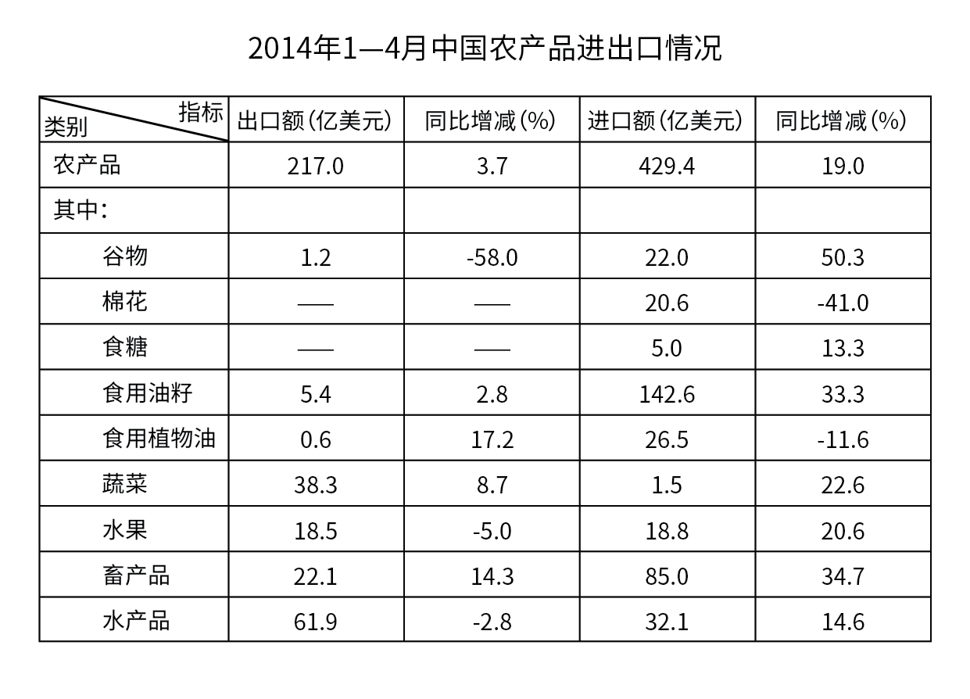
101. (2015山东)2014年1-4月，以下哪种农产品进出口总额占同期农产品进出口总额的比重超过20%？
A. 食用油籽
B. 蔬菜
C. 畜产品
D. 水产品

102. (2015山东)2013年1~4月，以下农产品进出口贸易额呈现顺差关系的是：
A. 谷物
B. 食用油籽
C. 畜产品
D. 水果

103. (2015山东)2014年1-4月，食用植物油进出口总额比上年同期约：
A. 减少了11%
B. 增加了3%
C. 增加了11%
D. 减少了3%

104. (2015山东)表中2014年1~4月进口额与出口额都高于上年同期水平的农产品有几类？
A. 2
B. 3
C. 4
D. 5

105. (2015山东)关于2014年1~4月农产品进出口贸易，能够从上述资料推出的是:
A. 超出半数农产品进口额同比增速低于农产品平均增速
B. 食用油籽出口额占总出口额比重高于上年同期
C. 上年同期棉花进口额低于谷物
D. 农产品进出口贸易差高于上年同期

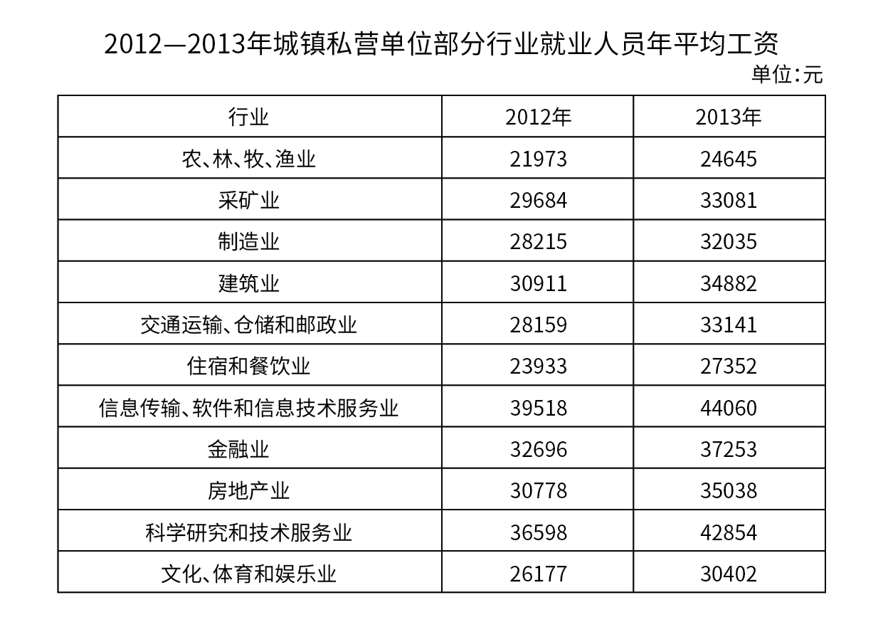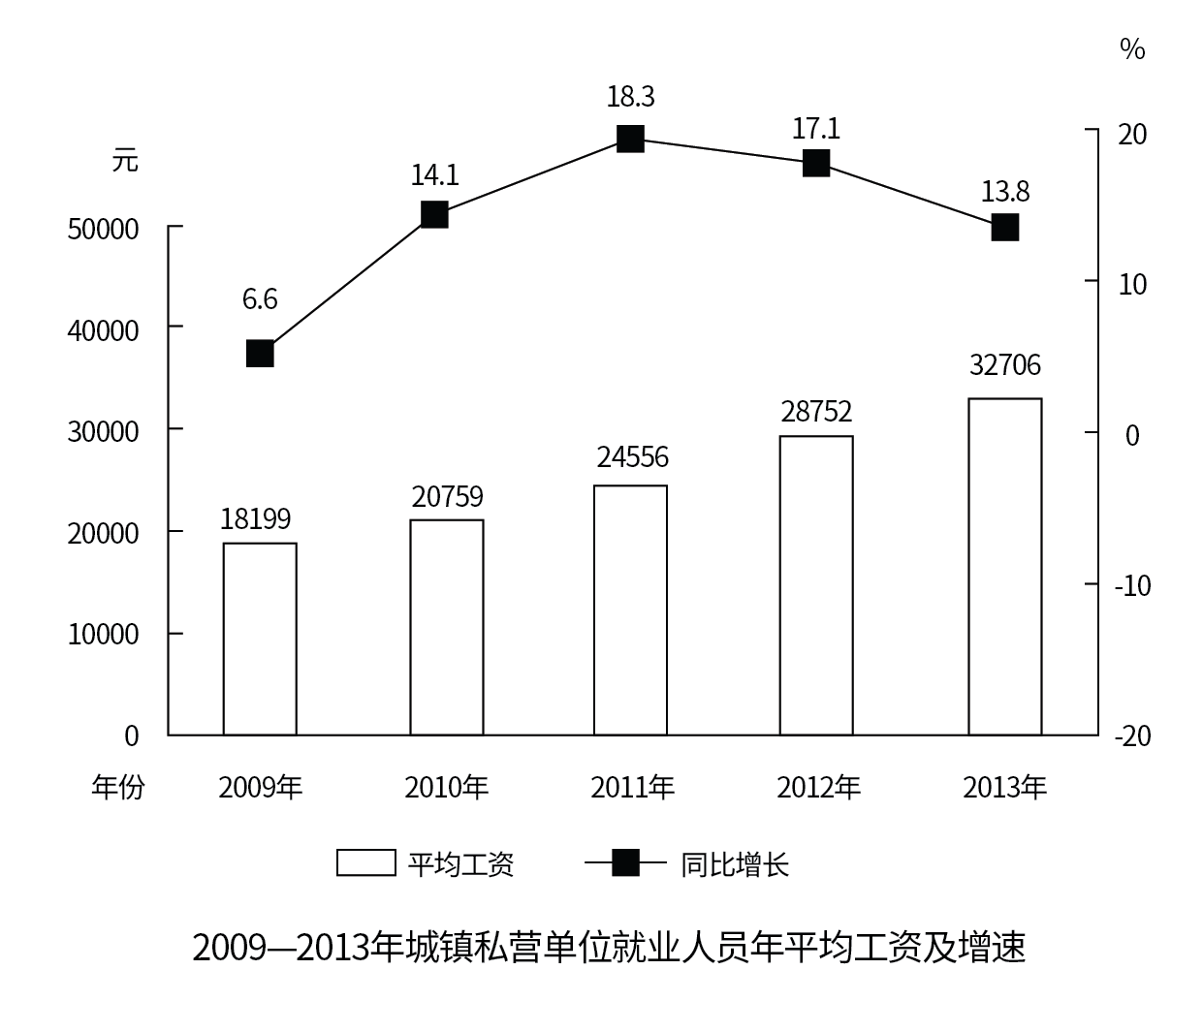
106. (2015山东)2009~2012年，城镇私营单位就业人员年平均工资同比增长不到3000元的年份有几个？
A. 0
B. 1
C. 2
D. 3

107. (2015山东)如果按照2013年的同比增量计算，城镇私营单位就业人员年平均工资在哪一年超过5万元？
A. 2017
B. 2018
C. 2019
D. 2020

108. (2015山东)2013年就业人员平均工资与城镇私营就业人员年平均工资最接近的行业，其2012年的平均工资比城镇私营单位：
A. 高300多元
B. 高900多元
C. 低500多元
D. 低600多元

109. (2015山东)以下哪个行业2013年平均工资的同比增速超过15%？
A. 科学研究和技术服务
B. 农、林、牧、渔业
C. 建筑业
D. 信息传输、软件和信息技术服务业

110. (2015山东)能够从上述资料中推出的是：
A. 表中所有行业2012年的人均月工资都不足3000元
B. 表中只有3个行业2013年的人均工资不在3~4万元范围
C. 金融业2013年人均工资同比增量低于交通运输、仓储和邮政业
D. 图中平均工资同比增速最快与同比增量最大的年份是同一年

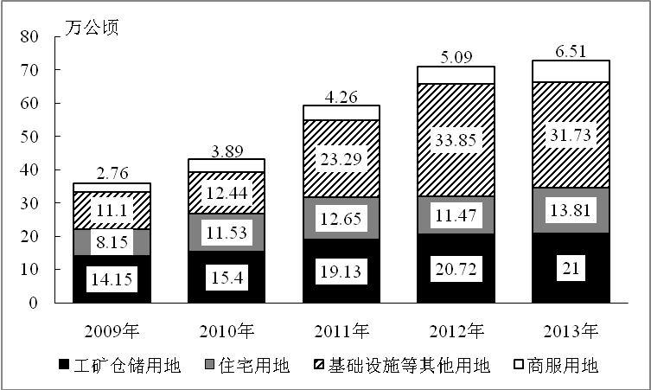
2009~2013年国有建设用地供应变化情况
111. (2015山东)与2012年相比，2013年土地供应增加面积最多的是：
A. 工矿仓储用地
B. 商服用地
C. 基础设施等其他用地
D. 住宅用地

112. (2015山东)以下几个年份中，国有建设用地供应面积同比增量最多的年份是：
A. 2010
B. 2011
C. 2012
D. 2013

113. (2015山东)2013年工矿仓储用地占国有建设用地供应面积的比重约为：
A. 21.0%
B. 28.7%
C. 33.3%
D. 42.8%

114. (2015山东)以下哪条曲线能正确反映2009~2013年住宅用地面积的变化情况？
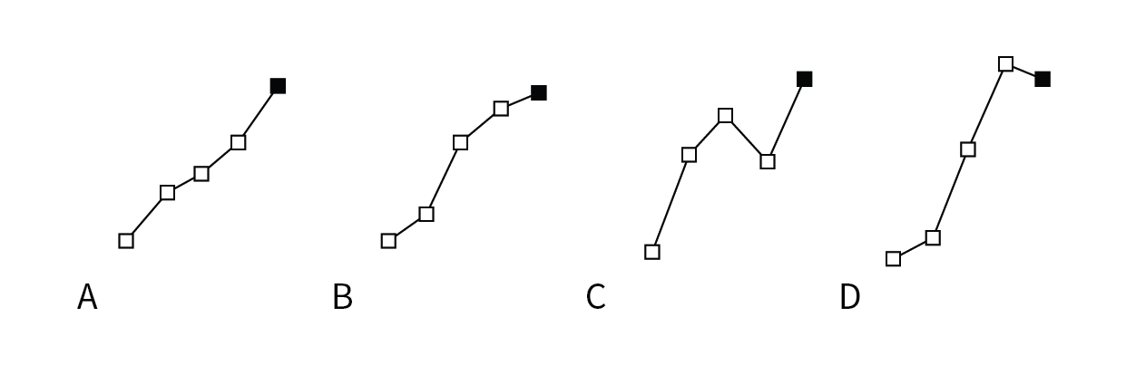

115. (2015山东)能够从上述材料中推出的是：
A. 2009~2013年，商服用地供应量占国有建设用地的比重均低于10%
B. 2010年~2013年，基础设施等其他用地面积均高于工矿仓储用地面积
C. 2010年我国国有建设用地供给总面积首次突破45万公顷
D. 2012年基础设施等其他用地面积超过其它3项用地面积之和

2014年1-2月，我国金融市场总体运行平稳。
（一）债券市场发行情况
1月份，债券市场发行债券4041.7亿元，同比减少24.8%，环比减少27.1%。其中，银行间债券市场发行债券3927.9亿元，环比减少19.6%。2月份，债券市场发行债券5880.9亿元，同比增加15.7%。其中，银行间债券市场发行债券5780.5亿元，环比增加47.2%。
1-2月，债券市场累计发行债券同比减少5.1%，其中，银行间债券市场累计发行债券同比减少4.7%。
（二）货币市场运行情况
1月份，货币市场成交总量共计14.4万亿元，同比减少18.6%，环比减少14.5%。其中，同业拆借市场成交2.3万亿元，同比减少40.2%，环比增加2.8%；质押式回购成交11.6万亿元，同比减少14.1%，环比减少16.7%；买断式回购成交5650.3亿元，同比增加30.6%，环比减少26.4%。
1-2月，货币市场成交量共计26.2万亿元，同比减少14.4%。其中，同业拆借市场累计成交4.0万亿元，同比减少39.4%；质押式回购累计成交21.2万亿元，同比减少8.9%；买断式回购累计成交1.0万亿元，同比增加35.1%。
（三）债券市场运行情况
1月份，银行间债券市场现券交易累计成交1.9万亿元，同比减少76.1%，环比减少1.6%。1月末，银行间债券总指数为145.35，环比上升0.98%。交易所国债指数为139.58，较去年12月末上升0.04%。
1-2月，银行间债券市场现券交易累计成交4.0万亿元，同比减少69.6%。
116. (2015山东)2013年12月份银行间债券市场发行债券占债券市场发行总额的比重约为：
A. 97%
B. 99%
C. 62%
D. 88%

117. (2015山东)2013年1-2月银行间债券市场累计发行债券约多少亿元？
A. 9187
B. 9830
C. 10187
D. 11230

118. (2015山东)根据2014年1月各类型货币交易成交金额，从高到低排序正确的是：
A. 同业拆借、质押式回购、买断式回购
B. 质押式回购、同业拆借、买断式回购
C. 买断式回购、质押式回购、同业拆借
D. 买断式回购、同业拆借、质押式回购

119. (2015山东)2014年2月份，银行间债券市场现券交易累计成交额较上年同期减少了多少万亿元？
A. 3.1
B. 4.1
C. 6.9
D. 7.9

120. (2015山东)下列关于2014年1~2月我国金融市场的描述，能够从上述资料中推出的是：
A. 2013年1月，货币市场成交总量约为12万亿元
B. 2014年1月，同业拆借市场成交额占货币市场成交总量比重低于上月水平
C. 2014年1~2月，同业拆借市场累计成交额同比下降了2万亿元以上
D. 2013年12月，交易所国债指数高于同期银行间债券总指数

参考答案与解析
第一部分 客观题
一、单选题
第1题
【知识点】 法律常识（其它）
【答案】 C
【解析】 本题考查法律常识。根据《宪法》规定，全国人民代表大会行使下列职权：审查和批准国民经济和社会发展计划和计划执行情况的报告。根据《宪法》规定，全国人民代表大会常务委员会行使下列职权：决定同外国缔结的条约和重要协定的批准和废除。根据《宪法》规定，国务院行使下列职权：批准省、自治区、直辖市的区域划分，批准自治州、县、自治县、市的建置和区域划分；依照法律规定决定省、自治区、直辖市的范围内部分地区进入紧急状态。故选C。
【来源】 真题汇编模考大赛·第四季第7题,2015年山东公务员考试《行测》真题-5月30日第1题

第2题
【知识点】 行政法
【答案】 B
【解析】 本题考查法律常识。根据《选举法》第29条规定：“全国和地方各级人民代表大会的代表候选人，按选区或者选举单位提名产生。各政党、各人民团体，可以联合或者单独推荐代表候选人。选民或者代表，十人以上联名，也可以推荐代表候选人。各政党、各人民团体联合或者单独推荐的代表候选人的人数，每一选民或者代表参加联名推荐的代表候选人的人数，均不得超过本选区或者选举单位应选代表的名额。”故选B。有疑问要解答，请在公众号“一起学公基”留言。
【来源】 2015年山东公务员考试《行测》真题-5月30日第2题

第3题
【知识点】 诉讼法
【答案】 A
【解析】 本题考查法律常识。根据《刑事诉讼法》第六十四条 对于危害国家安全犯罪、恐怖活动犯罪、黑社会性质的组织犯罪、毒品犯罪等案件，证人、鉴定人、被害人因在诉讼中作证，本人或者其近亲属的人身安全面临危险的，人民法院、人民检察院和公安机关应当采取以下一项或者多项保护措施：(一)不公开真实姓名、住址和工作单位等个人信息;(二)采取不暴露外貌、真实声音等出庭作证措施;(三)禁止特定的人员接触证人、鉴定人、被害人及其近亲属;(四)对人身和住宅采取专门性保护措施;(五)其他必要的保护措施。A选项没有体现。B选项符合法律规定。C选项符合法律规定。D选项符合法律规定。故选A。有疑问要解答，请在公众号“一起学公基”留言。
【来源】 2015年山东公务员考试《行测》真题-5月30日第3题

第4题
【知识点】 经济常识（其它）
【答案】 B
【解析】
本题考查经济常识。A项，错误，“APEC”是亚太经济合作组织的标志。B项，正确，欧洲国家联盟，简称欧盟，是欧洲的政治经济共同体。其标志为“蓝天金星旗”，是由12枚金星组成的蓝底旗帜。C项，错误，“UNHCR”是联合国难民事务高级专员办事处的标志。D项，错误，“UNESCO”是联合国教育、科学及文化组织的标志。故选B。

【来源】 2015年山东公务员考试《行测》真题-5月30日第4题

第5题
【知识点】 宪法
【答案】 B
【解析】 本题考查法律常识。A选项正确。B选项法国从大革命到现在共制定了13部宪法，并非15部宪法；法国现行宪法为1958年宪法，即《第五共和国宪法》。《雅各宾宪法》又称“1793年宪法”，是法国第一部共和制宪法，并非法国现行宪法。C选项正确。D选项正确。故选B。有疑问要解答，请在公众号“一起学公基”留言。
【来源】 2015年山东公务员考试《行测》真题-5月30日第5题

第6题
【知识点】 毛泽东思想与中国特色社会主义理论体系
【答案】 D
【解析】 本题考查党的重要文件。《中共中央关于全面推进依法治国若干重大问题的决定》指出，要把公众参与、专家论证、风险评估、合法性审查、集体讨论决定作为重大行政决策法定程序。因此，选择D选项。
【来源】 2015年山东公务员考试《行测》真题-5月30日第6题

第7题
【知识点】 中国古代史
【答案】 C
【解析】 本题考查历史常识。
A项，不当选，“封狼居胥（xū）”出自《汉书》，是指西汉大将霍去病登狼居胥山筑坛，祭天以告成功之事。后封狼居胥成为中华民族武将的最高荣誉之一。
B项，不当选，“闻鸡起舞”出自《晋书》，是指东晋时期将领祖逖（tì）听到鸡鸣就起来舞剑的故事。后比喻有志报国的人努力学习，刻苦钻研。
C项，当选，“瞒天过海”出自《薛仁贵征辽事略》，讲述了薛仁贵设计让唐太宗渡海的故事，后比喻用谎言和伪装向别人隐瞒自己的真实意图，在背地里偷偷地行动。“瞒天过海”与韩信无关。
D项，不当选，“退避三舍”出自《左传》，是指春秋时期晋楚两国在城濮交战时，晋文公重耳遵守诺言，把军队后撤了九十里（一舍为三十里）。后比喻退让和回避，避免冲突。
因此本题选C。
【来源】 2015年山东公务员考试《行测》真题-5月30日第7题,2019公基综合模考大赛·第7季第14题

第8题
【知识点】 人文常识（其它）
【答案】 A
【解析】 本题考查人文常识。
关于八卦的起源，主要有三种说法：1、伏羲画八卦于卦台山，后来甘肃天水和河南还有伏羲画卦台。2、张政烺的筮数多步演化出八卦论。3、刘林鹰的天文六卦演化出八卦论。无论哪种说法，八卦都不是诸葛亮所创造。
A项，当选，八卦表示事物自身变化的阴阳系统，“—”代表阳，“－－”代表阴，用三个这样的符号组成八种不同形式，叫做八卦。诸葛亮根据八卦图创造了古代军事阵法，即八卦阵。
B项，不当选，《周易·说卦传》中记载八卦图卦位具体位置的类象属性说明，并有详细记录。
C项，不当选，乾清宫为皇帝居住的宫殿，“乾”表天，代表男性。
D项，不当选，坤宁宫为皇后居住的宫殿，“坤”表地，代表女性。
因此本题选A。
【来源】 2015年山东公务员考试《行测》真题-5月30日第8题

第9题
【知识点】 人文常识（其它）
【答案】 C
【解析】 本题考查人文常识。
A项，不当选，“醉翁之意不在酒，在乎山水之间也”出自北宋欧阳修的《醉翁亭记》。欧阳修，号醉翁、六一居士。
B项，不当选，“臣本布衣，躬耕于南阳”出自三国时期诸葛亮的《出师表》。诸葛亮为三国时期蜀国丞相。
C项，当选，“少陵野老吞声哭”出自杜甫的《哀江头》，“少陵野老”是杜甫的自号；杜牧，号樊川居士，是中晚唐时期的诗人，代表作有《泊秦淮》《阿房宫赋》等。
D项，不当选，“座中泣下谁最多，江州司马青衫湿”出自唐代诗人白居易的《琵琶行》。因白居易曾被贬至江州任司马一职，后用“江州司马”代指白居易。
因此本题选C。
【来源】 2015年山东公务员考试《行测》真题-5月30日第9题

第10题
【知识点】 地理常识（其它）
【答案】 D
【解析】 本题考查地理常识。
A项，不当选，处暑即为“出暑”，是离开炎热夏天之意，时间在公历8月23日前后。
B项，不当选，小暑即为“小热”，自此天气开始炎热，时间在公历7月7日或8日。
C项，不当选，大暑，是一年中最热的时期，时间在公历7月23日前后。
D项，当选，立秋是秋天的第一个节气，标志着秋季的正式开始，时间在公历8月7日至9日之间。
因此本题选D。
【来源】 2015年山东公务员考试《行测》真题-5月30日第10题

第11题
【知识点】 人文常识（其它）
【答案】 B
【解析】 本题考查人文常识。
A项，不当选，《茶花女》是法国作家亚历山大·小仲马的长篇小说。法国位于欧洲大陆西部，并非岛国。
B项，当选，《罗生门》是日本小说家芥川龙之介早期发表的短篇小说。日本位于东亚，领土由北海道、本州、四国、九州四个大岛及7200多个小岛组成，是典型的岛国。
C项，不当选，《复活》是俄国作家列夫·托尔斯泰创作的长篇小说。俄国位于亚欧大陆北部，并非岛国。
D项，不当选，《汤姆叔叔的小屋》是美国作家哈里特·比彻·斯托创作的小说。美国位于北美洲大陆西北部，并非岛国。
因此本题选B。
【来源】 2015年山东公务员考试《行测》真题-5月30日第11题

第12题
【知识点】 人文常识（其它）
【答案】 B
【解析】 本题考查人文常识。
A项，不当选，“仁者爱人”出自《孟子》，指仁者充满慈爱之心。孟子为儒家代表人物。
B项，当选，“五德终始”是指金、木、水、火、土所代表的五种德性周而复始的循环运转，是战国时期阴阳家学派代表人物邹衍的观点，不是儒家观点。
C项，不当选，“化性起伪”出自《荀子》，指用礼义法度等去引导和改造人的本性，使之树立道德观念。荀子为儒家代表人物。
D项，不当选，“尽心知天”出自《孟子》，是孟子主张的一种反省内心的认识方法和修养方法。孟子为儒家代表人物。
因此本题选B。
【来源】 2015年山东公务员考试《行测》真题-5月30日第12题

第13题
【知识点】 毛泽东思想与中国特色社会主义理论体系
【答案】 D
【解析】 本题考查时政热点并选错误项。2015年山东省政府工作报告指出，开工建设济青高铁、鲁南快速铁路，加快石济客专、青连城际等8条铁路建设进度，而非9条。因此，选择D选项。
【来源】 2015年山东公务员考试《行测》真题-5月30日第13题

第14题
【知识点】 人文常识（其它）
【答案】 D
【解析】 本题考查人文常识。
A项，不当选，诸葛亮，名亮，字孔明。亮与明皆有明亮之意，字与名意义相近。
B项，不当选，岳飞，名飞，字鹏举。飞有腾飞之意，鹏举有大鹏展翅、搏击长空之意，字与名意义相近。
C项，不当选，苏轼，名轼，字子瞻。轼指古代车上的横木，瞻有远看之意，组合起来有登上车辙远望之意，字与名意义相关联。
D项，当选，韩愈，名“愈”，字“退之”。“愈”有较好、胜过之意；而“退”是向后、后退之意，两个字意义相反。
因此本题选D。
【来源】 2015年山东公务员考试《行测》真题-5月30日第14题

第15题
【知识点】 法律常识（其它）
【答案】 B
【解析】 本题考查生活常识并选错误项。根据《道路交通安全法》第67条规定，我国高速公路限制最高时速为每小时120公里，并非110公里。因此，选择B选项。
【来源】 2015年山东公务员考试《行测》真题-5月30日第15题

第16题
【知识点】 地理常识（其它）
【答案】 A
【解析】 本题考查地理常识。
A项，当选，沼气的主要成分是甲烷，是一种可燃烧气体，属于清洁能源；瓦斯俗称煤层气，主要成分是烷烃，其中甲烷占绝大多数。故沼气和甲烷的主要成分相同。
B项，不当选，核电站是利用核裂变反应释放能量产生电能的发电站，并非利用核衰变。
C项，不当选，氢气的热值高于汽油，单位质量的氢燃烧后的热量约为汽油的3倍。
D项，不当选，由于太阳辐射造成地球表面各部分受热不均，引起大气层中压力分布不平衡，在水平方向高压空气向低压地区流动，形成风。因此风能与太阳能密切相关。
因此本题选A。
【来源】 2015年山东公务员考试《行测》真题-5月30日第16题

第17题
【知识点】 科技常识其它
【答案】 A
【解析】 本题考查物理常识。在进行肌肉注射时，液体进入体内的原因是推动注射器活塞产生的推力，并非大气压强。故选A。
【来源】 2015年山东公务员考试《行测》真题-5月30日第17题

第18题
【知识点】 物理常识
【答案】 D
【解析】 本题考查物理常识。
A项，不当选，铅球被推出时受推力作用，但在空中时推力消失，仅剩下重力的作用。
B项，不当选，船前行的动力来自桨划水时受到反作用力。
C项，不当选，物体所受浮力与物体浸在水中排开的水的重力相等。丢入池塘的石子没入水中后，因为排开水的体积不再变化，排开的水的重力也不会变化，所以在不同深度所受浮力大小不变。
D项，当选，汽车上装载货物时，货物与车的静摩擦力与汽车行驶状况有关。汽车加速行驶，车对货物的静摩擦力方向向前；车减速行驶，车对货物的静摩擦力方向向后；汽车匀速行驶，汽车对货物的静摩擦力为零。
因此本题选D。
【来源】 2015年山东公务员考试《行测》真题-5月30日第18题,2018年河北省石家庄市高邑经济开发区管理委员会《职业能力倾向测验》第8题

第19题
【知识点】 科技常识其它
【答案】 B
【解析】
本题考查生活常识。A项，正确，泡沫灭火器工作原理是通过喷射出大量二氧化碳及泡沫，隔绝可燃物与空气，达到灭火的目的。B项，不正确，干粉灭火器应正立使用，使用前应将灭火器上下颠倒几次，使筒内的干粉松动，然后对准燃烧的火焰根部喷射。C项，正确，二氧化碳灭火器内部储存的液态二氧化碳，在空气中会汽化吸热，使钢瓶变冷，所以使用时手应放在木柄上，防止冻伤。D项，正确，电路失火在没切断电源之前不能使用泡沫灭火器灭火，是因为泡沫是液体可导电，容易发生触电事故。故选B。

【来源】 2015年山东公务员考试《行测》真题-5月30日第19题,2018年河北省石家庄市高邑经济开发区管理委员会《职业能力倾向测验》第7题

第20题
【知识点】 科技常识其它
【答案】 C
【解析】 本题考查生活常识。
A项，不当选，数字电视是通过接收二进制的数字信号来收看电视节目的电视类型，而将数字信号转换为模拟信号的是机顶盒。
B项，不当选，微波炉利用微波使食物中的水分子发生剧烈运动，从而产生大量的热量来加热食物。
C项，当选，常压是指我们日常生活的大气层所产生的气体压力，近似于标准大气压。在标准大气压下，水蒸气温度一般不超过100摄氏度。
D项，不当选，LED灯利用发光二极管直接把电转化为光；白炽灯利用物体的热辐射将电能转化为光能与热能，二者发光原理不同。
因此本题选C。
【来源】 2015年山东公务员考试《行测》真题-5月30日第20题,2018年河北省石家庄市高邑经济开发区管理委员会《职业能力倾向测验》第6题

第21题
【知识点】 实词辨析
【答案】 A
【解析】 实词辨析题。
根据文中“权力最终能否被关进‘笼子’”可知，文段强调的是对权力的制约。“对抗”侧重强调双方对立，相持不下；“规范”指合乎规范的。两者均无“制约”这一含义，排除B项和D项。
根据反向并列“绝非取决于……而是取决于……”可知，前文说“少数人”，故横线处应体现出多数人，即广大人民群众对于当权者的一种制约。
“制衡”侧重强调相互之间制约，使保持平衡，符合文意。而“约束”指限制；管束。广大群众是很难做到“管束”当权者的，排除C。
因此本题选A。
【来源】 2015年山东公务员考试《行测》真题-5月30日第21题

第22题
【知识点】 实词辨析
【答案】 C
【解析】 实词辨析题。
第一空，由文意可知一类是市场自己可以消化的，另一类是市场不能解决的。故由此可以排除A、D。与文意表述相反。
C项“化解”符合文意，“化解危机”搭配得当。
B项“消融”不与“危机”搭配。排除B。
验证第二空，“受外在条件约束”搭配得当，符合文意。
因此本题选C。
【来源】 专项模考-言语（四）第16题,2015年山东公务员考试《行测》真题-5月30日第22题,专项模考-言语（四）第14题

第23题
【知识点】 成语辨析
【答案】 D
【解析】 成语辨析题。
横线处和前文对应，指因犯错而止步，对比选项，D项“因噎废食”正确。“因噎废食”比喻因小而废大或怕做错事而索性不干。符合文意。
A项“讳疾忌医”是指隐瞒疾病，不愿医治。比喻掩饰缺点和错误，不愿改正。文中并未涉及“掩饰缺点”的意思，不符文意。排除A。
B项“舍本逐末”比喻做事不抓住主要的问题，而专顾细枝末节。与文意不符，排除B。
C项“一叶障目”比喻被局部或暂时的现象所迷惑。与文意不符，排除C。
因此本题选D。
【来源】 专项模考-言语（四）第17题,2015年山东公务员考试《行测》真题-5月30日第23题

第24题
【知识点】 实词辨析
【答案】 D
【解析】 实词辨析题。
第一空，根据反向并列“不应该……而应有……作用”可知，该空应填入与“阻挡”意思、色彩相反的词。“制约”和“扭转”不能与“阻挡”构成反义，排除A项和B项。
第二空，根据“而是使其精髓愈益凝练，随着历史进展而持续地焕发活力”可知，这种更新是有了目标和方向的，该空与后文是反向并列，因此该空应有“目标方向不明确”这一含义。“消亡”侧重事物不存在了，文段要表达的不是自己不存在了，而是自己找不到方向的意思，不符合语境，排除C项。而“迷失”指弄不清方向，符合语境。
因此本题选D。
【来源】 2015年山东公务员考试《行测》真题-5月30日第24题

第25题
【知识点】 成语辨析
【答案】 A
【解析】 成语辨析题。
“而”表示顺承，是承接“而”前的“变化”继续往下说的，因此该空应有“变化”这一含义。A项“随机应变”侧重跟着情况的变化而变化，符合语境。
B项“急不择途”指慌不择路；C项“顾此失彼”指顾了这个，顾不了那个；D项“八面玲珑”多形容人处事圆滑。三项均无“变化”这一含义，排除B、C、D。
因此本题选A。

【来源】 2015年山东公务员考试《行测》真题-5月30日第25题,专项模考-言语（四）第13题

第26题
【知识点】 实词辨析
【答案】 A
【解析】 实词辨析题，先寻找提示性信息，再对比选项。
第一空与“东西”搭配，“爱慕”多形容对人的喜欢，此处与“东西”搭配不当，排除D项。
第二空根据“……向日葵的温暖，栽种阳光的花瓣”的并列句式可知，该空应与“栽种”对应，“播种”比“播撒”符合语境，排除B项。
再看第四空，根据“生活于我们，温暖，一直是一种……”可知，这里讲的是“生活与我们之间的一种关系”。“牵引”相对于“指引”多了“牵绊”这一含义，体现了“主动带领”的情感，与空前的“温暖”对应，比“指引”更切合文意，排除C项。答案锁定为A项。
验证第三空，“期许”与“岁月静好”搭配得当。
因此本题选A。
【来源】 2015年山东公务员考试《行测》真题-5月30日第26题

第27题
【知识点】 成语辨析
【答案】 B
【解析】 成语辨析题。
第一空根据“并不冲突，反而……”可知，该空语意与“冲突”相反，有“相互促进”之意。A项“取长补短”指取他人的长处，弥补自己的短处，无“相互促进”这一含义，排除A项。B项“相得益彰”意为相互帮助，更能够彰显各自长处，符合语境，B项正确。C项“求同存异”侧重存有不同，D项“合二为一”指将两者合为一个整体，二者皆不符合语境，排除C项和D项。锁定答案B项。
验证第二空，根据“把收费当成管理的目的”可知，免费也就意味着公开不用担责，而“堂而皇之”有“公开”这一含义，符合语境。
因此本题选B。
【来源】 2015年山东公务员考试《行测》真题-5月30日第27题,专项模考-言语（四）第12题

第28题
【知识点】 综合考察
【答案】 C
【解析】 考察实词与成语的综合运用。
第一空，根据文中“巷、道、瓦、檐、廊”属于单独的部分可知，这些单独的部分应用“元素”来表述更恰当，而“设计”“结构”“标志”皆不是单独部分，且不能形成“美感和空间氛围”，排除A项、B项和D项。锁定答案C项。
验证第二空，“淋漓尽致”形容表达得彻底、透彻，置于此处指“院落将这一特征表达得很彻底”，符合语境。
因此本题选C。
【来源】 2015年山东公务员考试《行测》真题-5月30日第28题

第29题
【知识点】 实词辨析
【答案】 D
【解析】 实词辨析题。先寻找提示性信息，再对比选项。
第一空与“‘圣人造书’的神秘观念”搭配，“摒弃”意为舍弃，多搭配消极事物，而“‘圣人造书’的神秘观念”不是消极事物，排除B项。
再看第三空，根据后文“现在已经有人看到，书法是无形与有形……统一”可知，如果认为“象形”就是书法的审美本质，仅仅是现在人们看到的一个方面，因此此空应体现“不全面”这一含义。“形象”和“简单”无“不全面”这一含义，排除A项和C项。而“片面”指不全面，符合语境。锁定答案D项。
验证第二空。“书法是从现实生活中获得形体的”符合文意。
因此本题选D。
【来源】 2015年山东公务员考试《行测》真题-5月30日第29题

第30题
【知识点】 综合考察
【答案】 A
【解析】 考查实词和成语的综合运用。先寻找提示性信息，再对比选项。
第一空根据“人们往往觉得既然用不上，何必为那些……的东西浪费时间”可知，此空应有“用不上、无用”这一含义。“细枝末节”侧重细小而无关紧要的部分，能够体现“用不上、无用”这一含义，符合语境。“繁文缛节”指繁琐的礼节、仪式，“零零星星”指零散而不完整，“杂乱无章”指乱七八糟，没有条理，三者皆不能表达“无用、用不上”这一含义，不符合语境，排除B项、C项和D项。锁定答案A项。
验证第二空和第三空。“忽略”知识之间的联系，搭配得当；“激发”与“问题”和“灵感”均搭配得当。
因此本题选A。
【来源】 2015年山东公务员考试《行测》真题-5月30日第30题

第31题
【知识点】 主旨概括
【答案】 B
【解析】 主旨概括题。寻找主旨句，根据主旨句进行同义替换或精简压缩得出答案。
文段为分总分结构，背景论述—提出观点—解释说明。文段首句交代背景，引出话题。第二句话转折之后引出文段主旨，即琼脂在生化分析中起着非常重要的作用。后文均是对文段主旨进行解释说明。根据主旨句，对应选项B项正确，是对主旨句的精简压缩。
A项、C项、D项论述主体，和文段主体不符。排除A、C、D。
因此本题选B。
【来源】 专项模考言语（一）第9题,专项模考-言语（一）第9题,2015年山东公务员考试《行测》真题-5月30日第31题,专项模考-言语（一）第9题,言语1-今日作业-关联词第13题

第32题
【知识点】 意图判断
【答案】 B
【解析】 意图判断题。文段是分总分结构，一开始描述了“当今图书信息丰富”这一背景，在这一背景下读者本可以自由阅览；接着用转折词“但事实上”说明大众读者在书海中并没有自由选择，反而成为了大众媒介的俘虏；随后通过对大众媒介议程功能的说明解释为什么没有自由选择；最后用“即是说”引导尾句重申了观点，即新媒体环境下容易沦为“格式化”阅读；并通过“：”详细解释这种“格式化”的特点。
对比选项，B项包含格式化阅读这一重点内容，同时“思维定势”照应前文“俘虏”一词。
A项涉及媒体对阅读的影响，但表述宽泛，没有准确说明具体影响，排除A。C项主体图书市场与原文不一致，排除C。D项“阅读菜单”出现在原文中的解释说明部分，不是文段重点内容。
因此本题选B。
【来源】 2015年山东公务员考试《行测》真题-5月30日第32题

第33题
【知识点】 下文推断
【答案】 D
【解析】 下文推断题。
整个文段围绕“魔幻现实主义”在谈，文段结尾提及魔幻现实主义跟拉美的文明和社会有关。A项未涉及“魔幻现实主义”这一话题，排除。B、C两项未涉及“魔幻现实主义和拉美文明和社会现实”之间的关系，排除。D项“拉美文明和社会特点对魔幻现实主义的影响”体现出了两者之间的关系，话题保持一致。
因此本题选D。
【来源】 2015年山东公务员考试《行测》真题-5月30日第33题

第34题
【知识点】 意图判断
【答案】 A
【解析】 意图判断题。先找主旨句，再结合语境和选项分析有无引申含义。
文段为分总分结构，背景铺垫——提出观点——解释说明。文段首先铺垫背景指出当前社会的治理难题需要一个长期的过程，接下来出现转折，为作者观点句，食品药品领域治理事半功倍。最后两句对事半功倍进行解释说明。对比选项，A项正确，是对主旨句的同义替换。B项，“需全面提升”为无中生有，过度引申。文意并未指出现在治理能力存在问题。排除B。C项，“长期复杂的系统工程”与文意表述相反，排除C。D项，“安全治理综合体系”文中未提及，无中生有。排除D。
因此本题选A。
【来源】 专项模考-言语（三）第22题,2015年山东公务员考试《行测》真题-5月30日第34题,专项模考-言语（三）第22题

第35题
【知识点】 主旨概括
【答案】 B
【解析】 主旨概括题。寻找主旨句，根据主旨句进行同义替换或精简压缩得出答案。
文段为总分总结构，提出观点—论证观点—重申观点。文段首句提出观点，指出政府施政离不开公众的参与。接下来通过反面论证指出政府闭门造车带来的影响。最后一句话重申观点，指出公众参与在政府施政过程中的必要性。对应选项B项正确，是对主旨句的同义替换。
A项，文段意在指公众参与政治，而并非论述如何维护知情权，曲解文意，排除A。
C项、D项均未体现“公众参与”，排除C、D。
因此本题选B。
【来源】 专项模考言语（一）第16题,专项模考-言语（一）第16题,2015年山东公务员考试《行测》真题-5月30日第35题,专项模考-言语（一）第16题

第36题
【知识点】 意图判断
【答案】 D
【解析】 意图判断题。先寻找提示性信息，再对比选项。
文段为分总结构，背景铺垫－提出问题－原因推断－得出结论。文段首句先交代背景，然后用转折词“但”引出“纸面上的法律不能促进大众对法律的信仰”这一问题。接下来进行理论分析，通过“换言之”引出纸面上的法律条文需要法律人的职业活动来表达。最后，用“因此”引出结论，总结全文，即法律人严格按照法律精神，进行公正的诉讼，会有助于公众建立法律信仰。
对比选项，D项与原文主旨相吻合，D项正确。
A项仅仅在比较两者宣传效果谁更好，与主旨句最终的结论不一致。排除A。
B项无中生有，原文没有强调“必须要有亲身体会”。排除B。
C项来源于“原因推断”部分，偏离主旨句。排除C。
因此本题选D。
【来源】 2015年山东公务员考试《行测》真题-5月30日第36题,2018年10月28日吉林省长春市净月高新区工作人员《行政能力职业测验》真题第15题

第37题
【知识点】 意图判断
【答案】 A
【解析】 意图判断题。
文段是分总结构。先介绍了我国大气污染的特征，即复合型污染。然后说明复合型污染症状很多，且病因之间相互联系、转化。最后通过“这种情况下”指代前文，用反面论证阐明了我国在治理大气污染时不摸清所有病症的危害。根据反面论证推出正面观点，即我国治理大气污染要摸清所有病症这一治理方向，不能盲目治理。对比选项，A项是对文段的概括。
因此本题选A。
【来源】 2015年山东公务员考试《行测》真题-5月30日第37题

第38题
【知识点】 语句填空
【答案】 D
【解析】 语句填空题。定位原文，根据横线位置作答。
线处位于中间，起到承上启下的作用，也可只承上或只启下。横线处前文讲现代科技强调到另普通人畏惧，后文介绍人民群众理解科学非常重要，科学素养不仅是个人问题也关系到国家民族的发展。故有此可知横线处应该填入的是需要拉近科学与公众的距离，提升科学素养相关的话题。对比选，D项正确，承上启下。
A项“产生一些误解”无中生有，排除A。
B项，与后文无关，不能承上启下。排除B。
C项，“科技造福百姓”无中生有，不能承上启下。排除C。
因此本题选D。
【来源】 专项模考-言语（四）第12题,专项模考-言语（二）第28题,2015年山东公务员考试《行测》真题-5月30日第38题,专项模考-言语（二）第28题

第39题
【知识点】 细节理解
【答案】 C
【解析】 细节理解题。定位原文，“文学‘虚无’历史”出现在原文第二句中。
根据“剔除了……的文化价值”可知，文学“虚无”历史现象的特征是去掉了原有的价值。对比选项，C项符合上述语境。
因此本题选C。
【来源】 2015年山东公务员考试《行测》真题-5月30日第39题

第40题
【知识点】 主旨概括
【答案】 B
【解析】 主旨概括题。
文段先说明了智慧的前提和表现方式，然后通过对比说明知识的作用和智慧的作用，第三句通过“而”表顺承，阐明哲学的作用。通过分析文段可知，文段的主体词为“智慧、知识、哲学”。对比选项，B项正确。A项“能力”“问题”，C项“思考”“实践”，D项“创造”均不能充当文段的关键词。
因此本题选B。
【来源】 2015年山东公务员考试《行测》真题-5月30日第40题

第41题
【知识点】 意图判断
【答案】 B
【解析】 意图判断题。文段为分总分结构，背景铺垫-提出问题-给出对策-展开论证。先讲了法律权威的重要性。然后通过“但是”提出问题，即“少数人在强调法治时将‘民’排除在外”。后通过“然而”提出解决对策，即“无论治国、执政还是行政，都需要公民的配合”。最后具体论证公民参与法治的具体措施及重要性。文段重点在转折词“然而”之后，强调无论治国、执政还是行政，都需要公民的配合，主体为“公民”。对比选项，B项是文段重点的同义替换。
A项没有体现出“公民”这一主体，排除A。C项“全体人民总体意识表示的一致”无中生有，排除C。D项内容为文段尾句内容，以偏概全，非重点，排除D。
因此本题选B。
【来源】 2015年山东公务员考试《行测》真题-5月30日第41题

第42题
【知识点】 细节理解
【答案】 B
【解析】 细节理解题。观察选项，对应原文。
A项“经济总量增长”全文并未提及，无中生有，A项错误。
B项对应“解决公平问题不是搞自然而然的过渡，而是通过政府和社会的积极干预”，B项符合文意。
C项对应“这种理论假说在一定程度上符合西方发达国家经济增长的历史实际”，但文段并未提及“效率优先原则”，无中生有，C项错误。
D项对应“但他又指出……欠发达国家强化当前的收入不平等就是必要的，这是一种‘危险的类比’”，“不适于”语气过于绝对，偷换程度，D项错误。
因此本题选B。
【来源】 2015年山东公务员考试《行测》真题-5月30日第42题

第43题
【知识点】 语句填空
【答案】 C
【解析】 语句填空题。
根据“在此意义上”，可知横线处是对前文作出的总结，前文中论述了周代不区分宗教、道德、礼俗与法律，是一种包容性很大的礼，同时强调了礼的整合规范作用。故前文重点论述的是“礼”的包容性、整合性。C项“是一种政教德法”合一，体现了其包容性和整合性，是对前文的概括。
A项，“不必深究周代的政治制度”无中生有，且主体错误，上文主体是“礼”而非“政治制度”。排除A。
B项“研究礼的形式和各种仪制”并非对前文中心内容的概括，没有体现出礼的包容性。且前文中已明确表示“不严格区分礼俗”，故研究礼的形式尤为重要表述错误。排除B。
D项，“华夏文明”扩大概念，文中围绕的是“周代”而非华夏文明。另外“重礼法”并非对“礼”具有包容性进行的概括。排除D。
因此本题选C。
【来源】 2015年山东公务员考试《行测》真题-5月30日第43题,专项模考-言语（四）第23题

第44题
【知识点】 语句排序
【答案】 C
【解析】 语句排序题。
排序题先看首句，第⑤句话比较适合做首句，排除AD，然后第⑤句后面不可能跟第②句话，有矛盾，所以排除B。
因此本题选C。
【来源】 2015年山东公务员考试《行测》真题-5月30日第44题,2018年辽宁省朝阳市喀喇沁左翼蒙古族自治县法院公开招聘《职业能力倾向测验》第25题

第45题
【知识点】 语句排序
【答案】 D
【解析】 语句排序题。
观察首句，第④句比较适合做首句，然后按照D项的顺序验证一下，前后逻辑合理。
因此本题选D。
【来源】 2015年山东公务员考试《行测》真题-5月30日第45题,2018年辽宁省朝阳市喀喇沁左翼蒙古族自治县法院公开招聘《职业能力倾向测验》第26题

第46题
【知识点】 语句排序
【答案】 B
【解析】 语句排序题。
由⑤句中“这些猜想全都是误会”可知，其前文字讲的是人类对火星错误的猜想，句子中，只有①③句提及了相关的错误猜想与推测，故①和③均在⑤前，且③应该在①前面，由此可直接锁定答案为B。按照B项的顺序验证，发现逻辑合理。
因此本题选B。
【来源】 2015年山东公务员考试《行测》真题-5月30日第46题

第47题
【知识点】 细节理解
【答案】 C
【解析】 细节理解题。通读文段，定位原文。
A项对应“所以最有可能是用锁绣法绣制的，这一推断将蜀绣的历史上溯到了……”，从中并不能推出锁绣法和蜀绣的起源关系，属于无中生有，排除A项。
B项“蜀绣大多用于礼衣制作”在文段中并未体现，属于无中生有，排除B项。
C项对应“由于其纹样的表现手法和1974年在陕西宝鸡出土的西周刺绣残痕一致”，符合文意。
D项对应“所以最有可能是用锁绣法绣制的，这一推断……”，根据工艺是可以推断出绣品的年代的，该项属于曲解文意，排除D项。
因此本题选C。
【来源】 2015年山东公务员考试《行测》真题-5月30日第47题,专项模考-言语（四）第24题

第48题
【知识点】 语句填空
【答案】 A
【解析】 语句填空题。
横线在中间出现，前面是句号，后面是逗号，主要看下文的内容，启下最重要，后半部分主要讲不好方面，A项符合。
B项填入后语义不通顺，“两大支柱各自主宰了微观和宏观领域”，这件事情不是意外发现的，所以不能选B。
C项“理想与现实的冲突”属于无中生有，排除C。
D项“其他自然科学的科研经历”属于无中生有，排除D。
因此本题选A。
【来源】 2015年山东公务员考试《行测》真题-5月30日第48题

第49题
【知识点】 态度观点
【答案】 C
【解析】 态度观点题。
对于“邻里关系的淡漠”作者给出的态度由原文中“传统邻里关系虽令人怀想，却未必值得无条件推崇。”“用一扇门来阻隔外界的纷扰、他人的窥探，具有一定的合理性”可知对这种淡漠的关系时认同的。对应选项C项正确。
A、D两项，与作者主要想表达的观点相左，排除A、D。
B项，赞成的理由与文段不符，排除。
因此本题选C。
【来源】 专项模考言语（二）第18题,专项模考-言语（一）第4题,2015年山东公务员考试《行测》真题-5月30日第49题,专项模考-言语（一）第4题

第50题
【知识点】 意图判断
【答案】 B
【解析】 意图判断题。先找主旨句，再结合语境和选项分析有无引申含义。
文段为分总结构，首先提出当前儿童电影发展的确不容乐观，接下来提出疑问，儿童电影是否真的穷途末路。最后对这一问题进行回答，因此之后为作者的核心观点，即带孩子看电影是流行趋势。对比选项，B项正确。
A项为前半段内容，偏离主旨。排除A。C、D两项均扩大概念，将“儿童电影”扩大成“电影”，排除C、D。
因此本题选B。
【来源】 专项模考-言语（三）第23题,2015年山东公务员考试《行测》真题-5月30日第50题,专项模考-言语（三）第23题

第51题
【知识点】 基本方程（组）
【答案】 C
【解析】 本题为基本方程问题。
方法一：设第二题分值为x，那么第一、三题分值分别为x-4、x+4，根据总分为60列方程：60=x-4+x+x+4，解得x=20。故第三题为20+4=24分。因此本题选C。
方法二：三道题的分值成公差为4的等差数列，则第二题为三道题的平均分：60÷3=20，那么第三题为20+4=24分。因此本题选C。
【来源】 2015年山东公务员考试《行测》真题-5月30日第51题

第52题
【知识点】 比赛问题
【答案】 B
【解析】 本题为趣味杂题。由&amp;quot;每”两个国家比赛1场知，每个国家需分别比赛3场。如图，中国队已比赛了3场（VS丹麦、VS德国、VS日本）；
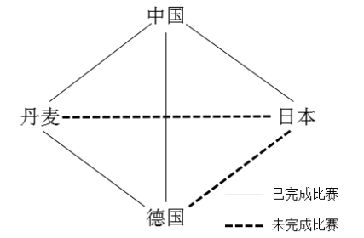
日本队已比赛了1场（VS中国）；
德国队已比赛了2场（VS中国、VS丹麦）；
故丹麦已完成两场比赛。丹麦&amp;quot;还”需和日本比赛一场。因此本题选B。
【来源】 2015年山东公务员考试《行测》真题-5月30日第52题

第53题
【知识点】 分段计费
【答案】 A
【解析】 本题为费用问题。
题目中没有电价的具体单位，可以赋值。设电价为1元/度，因为“峰时电价为原电价的110%，谷时电价为原电价的八折”，所以峰时电价为1×110%=1.1元，谷时电价为1×0.8=0.8元。根据“小静家六月用电400度，其中峰时用电210度，谷时用电190度”可知：调整前价格为1×400=400元，调整后价格为210×1.1+190×0.8=383，调整后是调整前的383/400=95.75%。因此，本题选A。
【来源】 5.18今日作业第4题,08.10今日作业-数量关系第10题,2015年山东公务员考试《行测》真题-5月30日第53题,3.01今日作业-数量关系第10题,6.14今日作业-数量关系第10题,09.06今日作业-数量关系第10题

第54题
【知识点】 基本方程（组）
【答案】 C
【解析】 本题为基本方程问题。
现场共坐观众43+37=80人。当A厅满座后，B厅内剩下的人数占B厅容量的1/2，可得方程：A+B/2=80...①，当B厅满座后，A厅内剩下的人数占A厅容量的1/3，可得方程：A/3+B=80...②，解得A=48人，B=64人。因此本题选C。
【来源】 2015年山东公务员考试《行测》真题-5月30日第54题

第55题
【知识点】 基础行程
【答案】 B
【解析】 本题为行程问题。
根据往返运动，可知去时上坡和返回下坡的路程相等，根据等距离平均速度=2V1V2/(V1+V2)可知，上下坡的平均速度为2×15×30/(15+30)=20，与平路的速度相等，故往返一趟的平均速度为20千米/小时。因此，本题选B。
【来源】 2015年山东公务员考试《行测》真题-5月30日第55题,今日作业-数量5-行程问题第15题

第56题
【知识点】 基本方程（组）
【答案】 D
【解析】 本题为基本方程问题，设全年的销售额为24x（8和12的公倍数），则前5个月的销售额为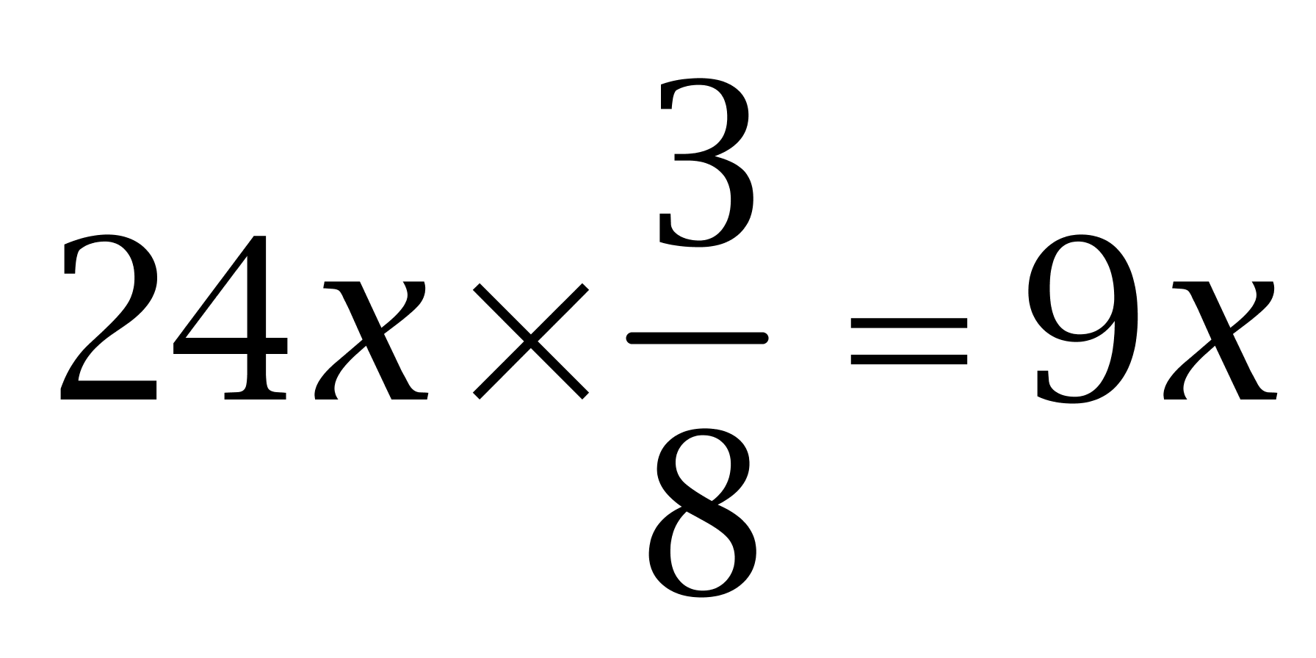，上半年销售额为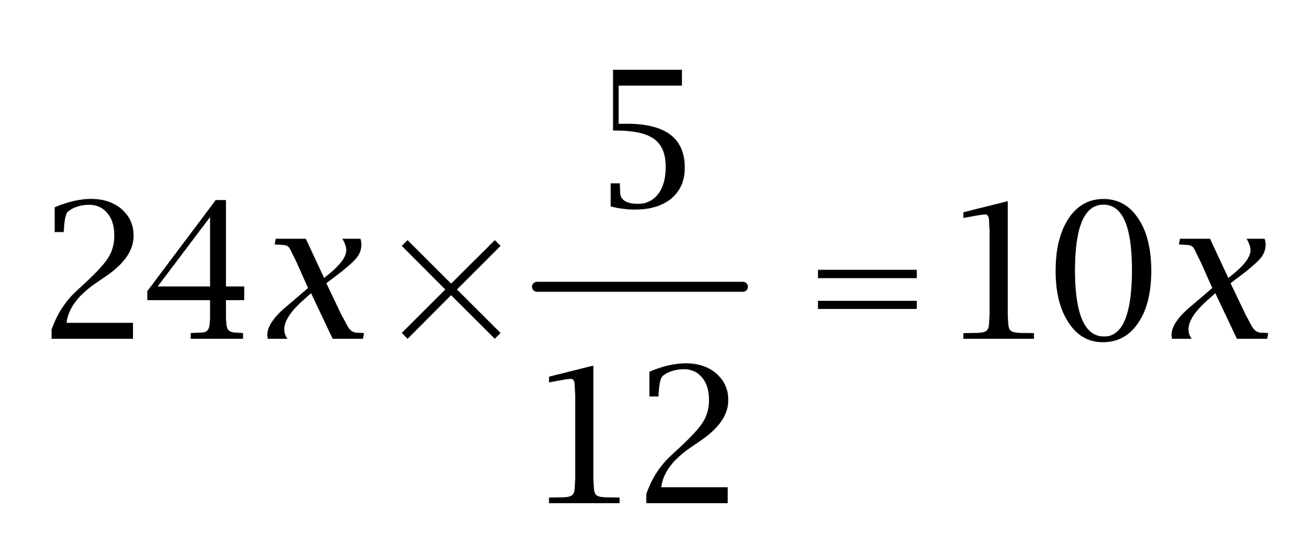，所以6月的销售额为600=10x-9x，解得x=600，则全年销售额为24×600=14400。下半年平均每月销售额为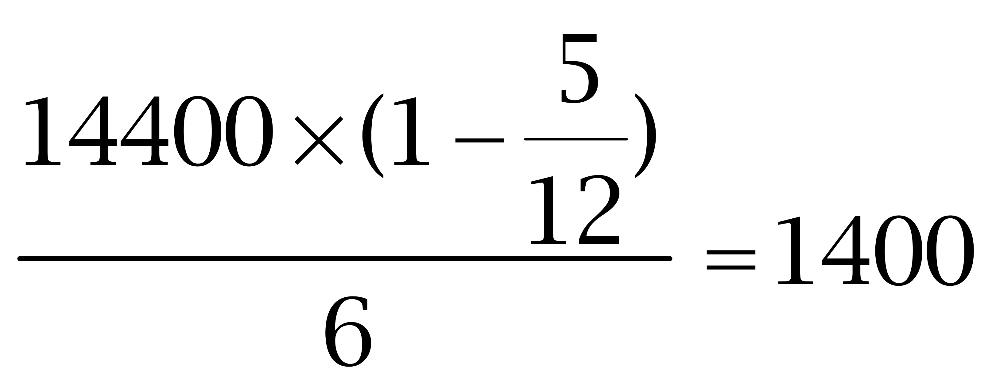万元。因此本题选D。
【来源】 2015年山东公务员考试《行测》真题-5月30日第56题

第57题
【知识点】 排列组合方法技巧
【答案】 C
【解析】 本题为排列组合问题。
通过从各科室抽1人，交流到其他科室，每科室只收1人可知，本题考点为错位排列，5个元素和位置错位排列，方法数为44种。因此，本题选C。
补充：D2=1，D3=2，D4=9，D5=44
【来源】 2015年山东公务员考试《行测》真题-5月30日第57题

第58题
【知识点】 基本方程（组）
【答案】 A
【解析】 本题为基本方程问题。设工人数为x人，则总的球票数=3x+2，整理可得：总求票数-2=3x，根据整除特性可知总数减2为3的倍数，因此本题选A。
【来源】 2015年山东公务员考试《行测》真题-5月30日第58题

第59题
【知识点】 年龄问题
【答案】 B
【解析】 本题为年龄问题。设儿子的年龄为x，则爸爸为x+12a，妈妈为x+12b，因为父母的年龄之和是儿子的6倍，（x+12a+x+12b)=6x，化简x=3(a+b)，因为儿子尚未满15岁，所以3（a+b)＜15，解得a+b＜5，依据常识a，b均为≥2，所以a=b=2，儿子为3×4=12岁，妈妈为12+2×12=36岁。因此本题选B。

【来源】 2015年山东公务员考试《行测》真题-5月30日第59题

第60题
【知识点】 最值其他类
【答案】 D
【解析】 本题为最值问题。因为回答问题最多的人得分最少，所以回答问题最多的人至少也要答5道题，因为要得分最少且是正数，所以应尽可能错的多，但还是正数，所以可以错2道、对3道，得分14分，则第二名可以对2道，得分20分，第一名5道题全对，得分50分，则此时第一名都比第二名多了30分，于是可以排除ABC；D选项可以进行构造，即第一名答5题对5题，得分50分，第二名第一题对1题，得分10分，第三名答6题对3题错3题，得分6分，所以最多可以差40分，因此本题选D。
【来源】 2015年山东公务员考试《行测》真题-5月30日第60题

第61题
【知识点】 基础费用
【答案】 B
【解析】 本题为费用问题。
根据“上涨20%”，赋值商品原成本为10，则现成本为10×（1+20%）=12；设原价为x，售价“上涨10%”，则现价为（1+10%）x=1.1x;根据'毛利率下降了10个百分点'得：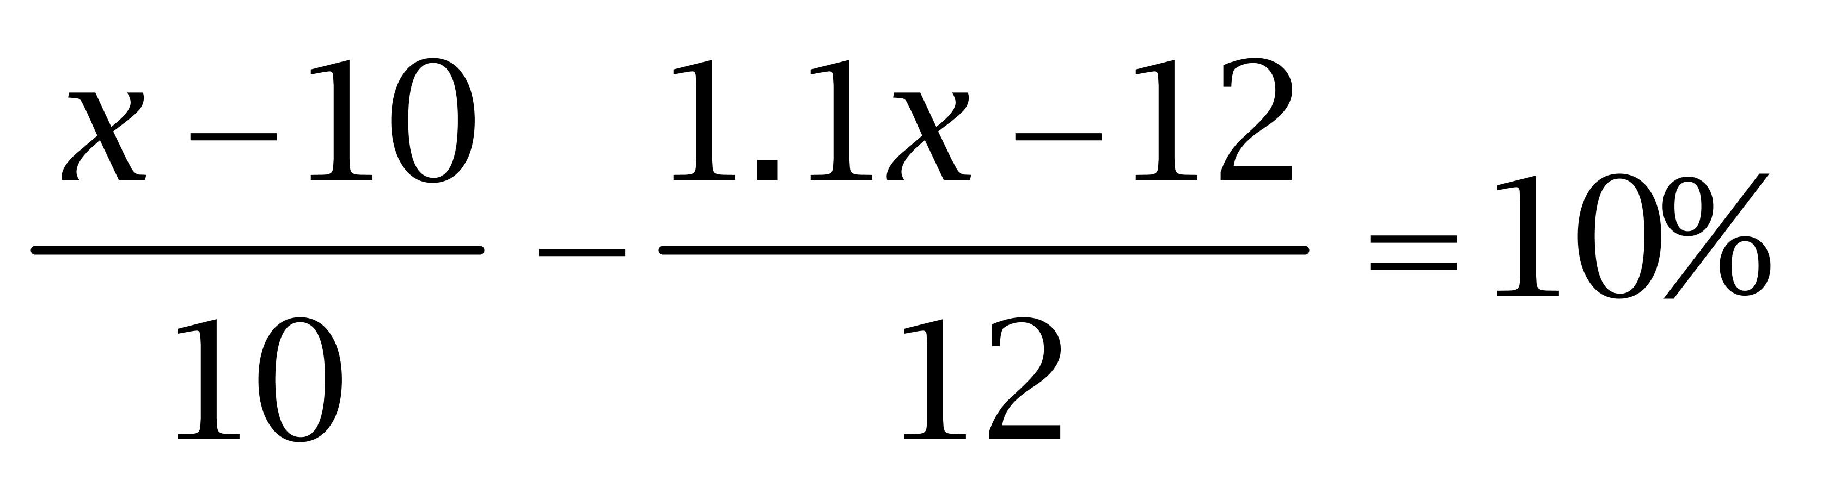，解得x=12。原毛利率为(12-10)/10=20%。因此，本题选B。
【来源】 2015年山东公务员考试《行测》真题-5月30日第61题

第62题
【知识点】 等可能性事件概率
【答案】 B
【解析】 本题为概率问题，根据孩子&amp;quot;挨着”母亲就坐，将孩子与母亲看成一个整体，相当于5个整体围成一圈，总情况数有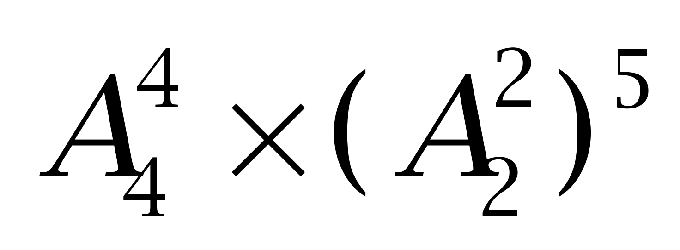种；所有孩子&amp;quot;不相邻”，即孩子同时位于母亲的左侧或者右侧，情况数有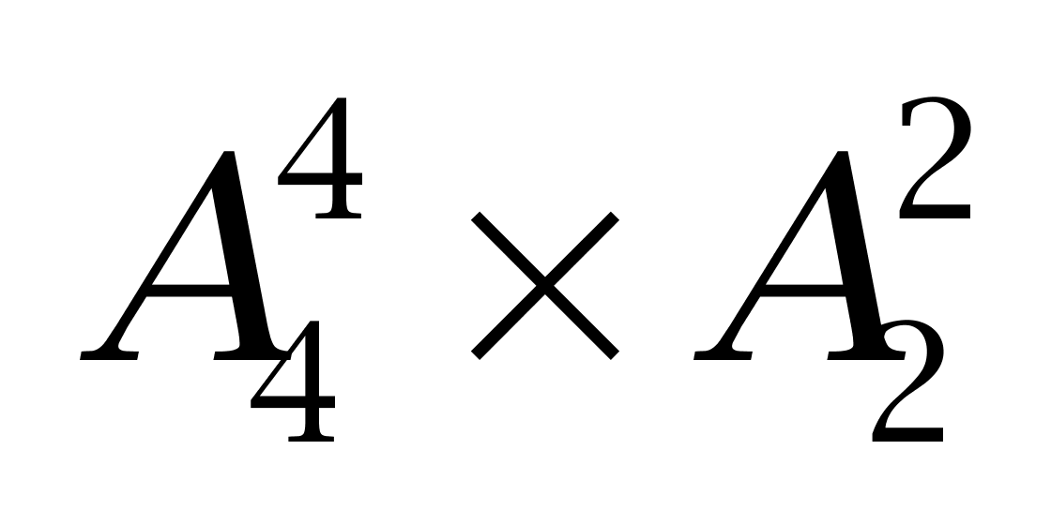种。&amp;quot;概率”为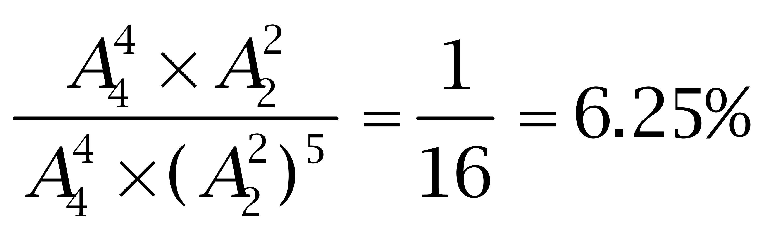。因此本题选B。
【来源】 2015年山东公务员考试《行测》真题-5月30日第62题

第63题
【知识点】 基本方程（组）
【答案】 A
【解析】 本题为基本方程问题。根据9月比5月多3000人知，9月份在校生总数为15000+3000=18000；其中男生6000，9月份在校女生人数为18000-6000=12000。因此，男女比例为1：X=6000:12000=1:2，即X=2。由男女比例不变，5月份男女比例为1:2，故5月份男生人数为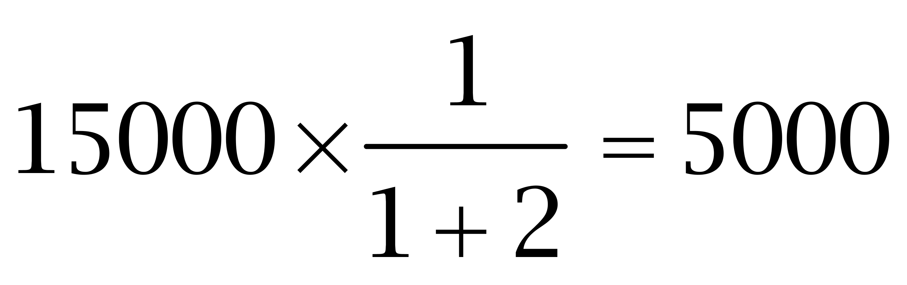人。因此本题选A。
【来源】 2015年山东公务员考试《行测》真题-5月30日第63题

第64题
【知识点】 平面几何
【答案】 C
【解析】 本题为几何问题，要求'最近”的两根旗杆距离'最长”，如图构造：圆心设置1根，其余6根均匀分布在圆周上构成正六边形。此时两根旗杆的最短距离'最长”，等于'圆形”半径5米。因此本题选C。
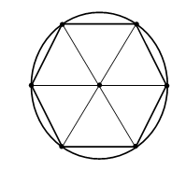
【来源】 2015年山东公务员考试《行测》真题-5月30日第64题

第65题
【知识点】 相遇追及
【答案】 A
【解析】 本题为行程问题。设全程的一半为s，则有8/5=(s+1)/(s-1)，解得s=13/3，所以相遇后走完剩余路程的甲所需时间为(13/3-1)/8=5/12小时=25分钟，乙所需时间(13/3+1)/5=16/15小时=64分钟，两者相差39分钟，即为所求，因此本题选A。
【来源】 2015年山东公务员考试《行测》真题-5月30日第65题

第66题
【知识点】 数量类
【答案】 B
【解析】 本题属于数量类，主要考查面数量。
第一组图形中面的个数分别为0、1、2；
第二组图形中面的个数分别为2、3，应选有4个面的图形。
因此本题选B。
【来源】 2015年山东公务员考试《行测》真题-5月30日第66题

第67题
【知识点】 样式类
【答案】 C
【解析】 本题属于样式类，主要考查样式运算。
每组图形中，图1与图2去同存异得到图3。
因此本题选C。
【来源】 2015年山东公务员考试《行测》真题-5月30日第67题

第68题
【知识点】 数量类
【答案】 C
【解析】 本题属于数量类，主要考查笔画数。
题干图形均为一笔画图形。
因此本题选C。
【来源】 2015年山东公务员考试《行测》真题-5月30日第68题

第69题
【知识点】 数量类
【答案】 C
【解析】 本题属于数量类，主要考查面数量。
第一行图形中，面的个数分别为1、1、2，满足1+1=2；
第二行图形中，面的个数分别为1、1、2，满足1+1=2；
第三行图形中，面的个数为2、？、4，应选有2个面的图形，满足2+2=4。
因此本题选C。
【来源】 2015年山东公务员考试《行测》真题-5月30日第69题

第70题
【知识点】 重构类
【答案】 D
【解析】 本题属于重构类，主要考查平面展开图（六面体）。
A项：利用“相对面”，“T面”与“箭头面”其中之一是相对面，三者不能同时出现，排除；
B项：利用“描点法”，以立体图“正面”为基准，可以快速确定公共点在平面图与立体图中不对应，排除；
C项：利用“描线法”，立体图的“上面”与“右侧面”公共边与平面图不对应，排除；
D项：满足题意，当选。
因此本题选D。
【来源】 2015年山东公务员考试《行测》真题-5月30日第70题

第71题
【知识点】 单定义
【答案】 A
【解析】 本题属于单定义中的要件型，主要考查“种差”这一个要件。
行为公众的种差包括2个方面：（1）“共同问题的存在”，（2）“准备或已经采取行动”。
A项：“化工厂污染严重”体现出（1）“共同问题的存在”，“附近居民对此进行抗议”体现出（2）“准备或已经采取行动”，符合定义，当选。
B项：“小区居民领取免费发送的化妆品”，未体现出（1）“共同问题的存在”，不符合定义，排除。
C项：“学生从广告中得知新型文具”，未体现出（1）“共同问题的存在”，不符合定义，排除。
D项：“消费者到厂家了解产品的生产情况”，未体现出（1）“共同问题的存在”，不符合定义，排除。
因此本题选A。
【来源】 2015年山东公务员考试《行测》真题-5月30日第71题

第72题
【知识点】 单定义
【答案】 C
【解析】 本题属于单定义中的要件型，主要考查“属”这一个要件。
非语言沟通的属是“沟通”。
A项中的“交警手势”，B项中的“降低语速”，D项中的“身体后靠拉开距离”体现出用各种方式进行的“沟通”，符合定义，排除。
C项：“求救者的敲击声”是求救信号，不属于“沟通”，不符合定义，当选。
因此本题选C。
【来源】 2015年山东公务员考试《行测》真题-5月30日第72题

第73题
【知识点】 单定义
【答案】 C
【解析】 本题属于单定义中的脉络型，主要考查“管理学”相关的效应定律。
手表定律是说：“一只表可以使人明确知道时间；两只时间不一致的表，反而使看表的人失去准确判断时间的信心”。即当面临两个标准或两个准则时，无法做出准确判断。
A项：两个显示不同路线的导航，相当于“两只时间不一致的表”，感到慌张，相当于“使看表的人失去准确判断时间的信心”，符合定义，排除；
B项：同一任务，需目标明确、评价体系单一，相当于“一只表可以使人明确知道时间”，符合定义，排除；
C项：不确定买什么，不是由于两个不同的标准而导致的，而是自己没有明确的目标，未体现“两只时间不一致的表”，不符合定义，当选；
D项：两种不同的价值观，相当于“两只时间不一致的表”，行为混乱，相当于“使看表的人失去准确判断时间的信心”，符合定义，排除。
因此本题选C。
【来源】 2014年河北公务员考试《行测》真题第90题,2015年山东公务员考试《行测》真题-5月30日第73题

第74题
【知识点】 单定义
【答案】 C
【解析】 本题属于单定义中的要件型，主要考查“种差”和“属”这两个要件。
思想库的关键信息是：（1）种差：力图影响公共政策的多学科研究；（2）属：独立组织。
A项：专门从事N企业战略方面的相关研究，未体现（1）力图影响公共政策，不符合定义，排除。
B项：方言研究，未体现（1）力图影响公共政策，不符合定义，排除。
C项：为国家气候政策制定与完善提供咨询报告，体现了（1）力图影响公共政策，并且民间机构属于（2）独立组织，符合定义，当选。
D项：“刘师爷”不属于（2）独立组织，不符合定义，排除。
因此本题选C。
【来源】 2015年山东公务员考试《行测》真题-5月30日第74题

第75题
【知识点】 单定义
【答案】 D
【解析】 本题属于单定义中的脉络型，主要考查“逻辑学”相关的知识。
你我他定理的核心是指：“我”是最好的，“你”稍微差一点，“他”是最差的。
A项：“我”是活雷锋和“你”是好公仆，体现不出差距，不符合定义，排除。
B项：“你”不学无术，“他”不耻下问，“你”成了最差的，不符合定义，排除。
C项：“我”光明磊落，“你”宅心仁厚，体现不出差距，不符合定义，排除。
D项：“我”无所畏惧是最好的，“你”趾高气扬稍微差一点，“他”盛气凌人是最差的，符合定义，当选。
因此本题选D。
【来源】 2015年山东公务员考试《行测》真题-5月30日第75题

第76题
【知识点】 单定义
【答案】 D
【解析】 本题属于单定义中的脉络型，主要考查“心理学”相关的效应定律。
鸟笼逻辑的核心含义是：受制于惯性思维，不知变通，难以突破常规。
A项“年轻人结婚要先置办新房”，B项“毕业生先就业再择业后考虑创业”，C项“河水上涨后依然按照原标记渡水”，均体现出“惯性思维，不知变通，难以突破常规”，符合定义，排除。
D项：乌鸦衔石子放进瓶子让未装满水的瓶子里的水位上升从而喝到水，说明乌鸦敢于突破思维惯性，懂得变通，不符合定义，当选。
因此本题选D。
【来源】 2015年山东公务员考试《行测》真题-5月30日第76题

第77题
【知识点】 单定义
【答案】 A
【解析】 本题属于单定义中的脉络型，主要考查“逻辑学”相关的知识。
前一个句子要成为后一个句子的必要条件，需要满足：如果前一个句子为假，那么后一个句子一定为假。
A项：前句翻译为：非大学生→漂亮女孩，如果前句为假即：非大学生且非漂亮女孩，可推出后句“营业员是漂亮女孩”为假，因此前句是后句的必要条件，当选。
B项：前句翻译为：景色优美且气候宜人，如果前句为假即：非景色优美或非气候宜人，无法推出后句“气候宜人”一定为假，因此前句不是后句的必要条件，排除。
C项：前句翻译为：清代且宋元，如果前句为假即：非清代或非宋元，无法推出后句“观象台的仪器是唐代的”一定为假，因此前句不是后句的必要条件，排除。
D项：前句翻译为：博士且留学，如果前句为假即：非博士或非留学，无法推出后句“王菲菲可以被评聘为副教授”一定为假，因此前句不是后句的必要条件，排除。
因此本题选A。
【来源】 2015年山东公务员考试《行测》真题-5月30日第77题

第78题
【知识点】 单定义
【答案】 D
【解析】 本题属于单定义中的要件型，主要考查“方式”这一个要件。
市场区隔的方式是：不断地与某一群特定消费者进行对话，了解其特定需求。
A项：工作人员购买新款可打折，只是公司给员工的内部福利，未体现“与消费者对话，了解其需求”，不符合定义，排除。
B项：外贸市场分成三大消费区域，只是对于市场消费区域的划分，未体现“与消费者对话，了解其需求”，不符合定义，排除。
C项：时装品牌位置显眼，只是品牌位置的摆放，未体现“与消费者对话，了解其需求”，不符合定义，排除。
D项：不定时进行市场调研更新产品，受到追捧，体现了“不断地与某一群特定消费者进行对话，了解其特定需求”，符合定义，当选。
因此本题选D。
【来源】 2015年山东公务员考试《行测》真题-5月30日第78题

第79题
【知识点】 单定义
【答案】 A
【解析】 本题属于单定义中的要件型，主要考查“种差”这一个要件。
第一时间的种差是“最佳”或“最快并及时”的时间。
A项：“第一时间学会网络语”，体现出“最快”，但未体现出“及时”，不符合定义。当选。
B项中“媒体第一时间报道会议”，C项中“记者第一时间捕捉新闻”，D项中“政府主要负责人第一时间到达危急时刻现场”均体现出“最快并及时”，符合定义，排除。
因此本题选A。

【来源】 2015年山东公务员考试《行测》真题-5月30日第79题

第80题
【知识点】 多定义
【答案】 B
【解析】 本题属于多定义，主要考查“辨析型”中选否的题目。
（1）二次污染物：由于阳光照射污染物、一次污染物在物理、化学因素或生物的作用下发生变化；或与环境中其他物质发生反应形成的与一次污染物不同的新污染物。
（2）一次污染物：从污染源排放到大气，直接污染空气，主要有二氧化硫、一氧化碳、氮氧化物、二氧化碳、颗粒物等。
A项：二氧化硫是一次污染物，与大气中的氧结合，形成硫酸雾或硫酸盐气溶胶，体现出“与环境中其他物质发生反应形成的与一次污染物不同的新污染物”，符合二次污染物，排除。
B项：颗粒物质能吸收阳光，使可见度降低，只体现了一次污染物，而未体现形成新污染物，未提及二次污染物，当选。
C项：氮氧化物和乙醛是一次污染物，发生光化学反应生成过氧乙酰硫酸酯，体现出“与环境中其他物质发生反应形成的与一次污染物不同的新污染物”，符合二次污染物，排除。
D项：氮氧化物和碳氢化合物是一次污染物，经阳光照射，形成光化学烟雾，“与环境中其他物质发生反应形成的与一次污染物不同的新污染物”，符合二次污染物，排除。
因此本题选B。
【来源】 2015年山东公务员考试《行测》真题-5月30日第80题

第81题
【知识点】 语义类
【答案】 D
【解析】 本题属于映射类，主要考查对应系。
颁奖和领奖都是主客体不同的对应动作，主体颁奖，客体领奖，属于对应关系。
A项：受虐和施虐都是主客体不同的对应动作，主体施虐，客体受虐，顺序颠倒，排除；
B项：成功和失败可能是相同主体，排除；
C项：盈利和亏损并非同时发生在主客体身上，排除；
D项：行贿和受贿都是主客体不同的对应动作，主体行贿，客体受贿，属于对应关系，当选。
因此本题选D。
【来源】 2015年山东公务员考试《行测》真题-5月30日第81题

第82题
【知识点】 映射类
【答案】 D
【解析】 本题属于映射类，主要考查对应关系。
耳朵可以识别特定范围赫兹的声音，二者属于对应关系，赫兹是声音的单位，耳朵识别声音。
A项：皮肤感受温度，但温度并非单位，排除；
B项：鼻子闻气味，气味并非单位，排除；
C项：味蕾是位于舌头上的味觉感受器，并非单位，排除；
D项：眼睛可以识别特定范围波长的光，波长是光的单位，眼睛识别光，当选。
因此本题选D。
【来源】 2015年山东公务员考试《行测》真题-5月30日第82题

第83题
【知识点】 映射类
【答案】 A
【解析】 本题属于映射类，主要考查功能对应关系。
密码器的功能是保密，二者属于功能对应关系。
A项：打卡器的功能是考勤，二者属于功能对应关系，当选；
B项：防火墙的功能是防止黑客进入，排除
C项：监视器的功能是监视，排除；
D项：微博是手机上的功能软件，排除。
因此本题选A。
【来源】 2015年山东公务员考试《行测》真题-5月30日第83题

第84题
【知识点】 集合类
【答案】 B
【解析】 本题属于映射类，主要考查对应关系。
潮涨和潮落都是潮的自然周期状态。
A项：花蕊和花瓣都是花的组成部分，不是花的自然周期状态，排除；
B项：草荣和草枯都是草的自然周期状态，与题干逻辑关系一致，当选；
C项：心悲和心喜不是心的自然周期状态，排除；
D项：水沸和水冰是水的物理状态，不是水的自然周期状态，排除。
因此本题选B。
【来源】 2015年山东公务员考试《行测》真题-5月30日第84题

第85题
【知识点】 映射类
【答案】 C
【解析】 本题属于映射类，主要考查方式对应关系。
运动可以消耗热量，属于方式对应关系，运动可以实现瘦身的目的，属于目的对应关系。
A项：倾诉可以释放压力，倾诉与压力属于方式对应关系，但词语顺序与题干不一致，排除；
B项：按摩可以缓解疼痛，二者属于方式对应关系，但骨骼不是按摩的目的，排除；
C项：打磨可以消除瑕疵，二者属于方式对应关系，打磨可以实现平滑的目的，二者属于目的对应关系，与题干逻辑关系一致，当选；
D项：先检查出错误才能纠正，二者属于时间顺承对应关系，排除。
因此本题选C。
【来源】 2015年山东公务员考试《行测》真题-5月30日第85题

第86题
【知识点】 集合类
【答案】 B
【解析】 本题属于集合类，主要考查并列关系和种属关系。
律师与厨师属于并列关系，且都与职业构成种属关系。
A项：大学生与中学生属于并列关系，但学校是学生学习的场所，前两词都无法与学校构成种属关系，排除；
B项：博士与硕士属于并列关系，且都与学位构成种属关系，与题干逻辑关系一致，符合；
C项：作者与记者属于并列关系，但学者是做学问的人，前两词都无法与学者构成种属关系，排除；
D项：飞机与飞船属于并列关系，但飞行是动作，前两词都无法与飞行构成种属关系，排除。
因此本题选B。
【来源】 2015年山东公务员考试《行测》真题-5月30日第86题

第87题
【知识点】 映射类
【答案】 A
【解析】 本题属于映射类，主要考查对应关系和包含关系。
试管是实验员的工作工具，两者构成对应关系；试管是一种器具，两者构成种属关系。
A项：公交车是司机的工作工具，两者构成对应关系；公交车是交通工具的一种，两者是种属关系，逻辑关系与题干对应；
B项：水稻并非农民的工作工具，故不符合；
C项：电脑与科技之间非种属关系，故不符合；
D项：雕塑并非雕塑家的工作工具，故不符合。
因此本题选A。
【来源】 专项模考-判断（三）第26题,2015年山东公务员考试《行测》真题-5月30日第87题,2018年7月14日福建省宁德市国有资产投资经营有限公司公开招聘《综合基础知识》第80题

第88题
【知识点】 映射类
【答案】 D
【解析】 本题属于映射类，主要考查因果对应关系。
月球引力和太阳引力的共同作用会导致潮汐，二者与潮汐属于因果对应关系。
A项：地震是海啸和火山喷发的原因，而非结果，排除；
B项：违章驾驶和醉驾会导致车祸，但不需共同作用，排除；
C项：人为活动和尾气排放会导致污染，但不需共同作用，排除；
D项：暴雨和乱砍乱伐的共同作用会导致泥石流，二者与泥石流属于因果对应关系，与题干逻辑关系一致，符合。
因此本题选D。
【来源】 2015年山东公务员考试《行测》真题-5月30日第88题,2018年河北省石家庄市高邑经济开发区管理委员会《职业能力倾向测验》第78题

第89题
【知识点】 映射类
【答案】 B
【解析】 本题属于映射类，主要考查功能对应关系。
A项：歼击机只能应用于军事领域，属于唯一对应关系，但卫星既可用于通信领域，也可用于天文观测等领域，不属于唯一对应关系，排除；
B项：歼击机的主要功能是空战，手机的主要功能是通信，均属于主要功能对应关系，当选；
C项：歼击机与客机是不同类型的飞机，属于并列关系，但探测与通信无明显逻辑关系，前后逻辑关系不一致，排除；
D项：歼击机作战必须使用雷达，属于必然的工具对应关系，但网络是通信的必要条件，属于条件对应关系，前后逻辑关系不一致，排除。
因此本题选B。
【来源】 2015年山东公务员考试《行测》真题-5月30日第89题

第90题
【知识点】 集合类
【答案】 B
【解析】 本题属于集合类，主要考查种属关系。
A项：作品有版权，军人有军衔，均属于属性对应关系，但顺序颠倒，排除；
B项：版权是权利的一种，上将是军衔的一种，均属于种属关系，当选；
C项：版权就是著作权，属于全同关系，军衔是军事级别的称号，属于对应关系，排除；
D项：版权与智力无明显逻辑关系，战争与军衔无明显逻辑关系，排除。
因此本题选B。
【来源】 专项模考-判断（三）第25题,2015年山东公务员考试《行测》真题-5月30日第90题

第91题
【知识点】 翻译推理
【答案】 A
【解析】 本题属于翻译推理，主要考查复句翻译。
①实权→干大事；
②虚权→干实事；
③没权→干好事。
A项，'没有权”是对③前件的肯定，根据'肯前必肯后”，无法推出'不干好事”，符合；
B项，'没有虚权”是对②前件的否定，根据'否前不必然”，可能推出'不干实事”，排除；
C项，'有权了”是对③前件的否定，根据'否前不必然”，可能推出'干好事”，排除；
D项，'没有实权”是对①前件的否定，根据'否前不必然”，可能推出'不干大事”，排除。
因此本题选A。
【来源】 2015年山东公务员考试《行测》真题-5月30日第91题

第92题
【知识点】 归纳推理
【答案】 C
【解析】 首先，确定题型。依据题干特征和提问方式，确定为归纳推理。然后，辨析选项。A项，题干未提及领导的绩效工资，无法推出，排除；B项，题干只提及第一、二组员工绩效工资情况，未提及其他组员工的绩效工资，无法推出，排除；C项，题干'第一组所有员工的绩效工资高于第二组的最高绩效工资”，表明绩效工资最高的员工不在第二组，又由'本月绩效工资最高的不在第一组”，可知有些员工既不属于第一组也不属于第二组，可以推出；D项，题干只提及最高绩效工资的比较，没有提及平均绩效工资，无法推出，排除。因此本题选C。
【来源】 2015年山东公务员考试《行测》真题-5月30日第92题

第93题
【知识点】 归纳推理
【答案】 A
【解析】 本题属于归纳推理，主要考查语句理解。
A项，家鼠的寿命是实验鼠的两倍，但家鼠死亡后，植入其体内的实验鼠神经细胞依然存活，说明实验鼠的神经细胞比其所属生物体（实验鼠）的寿命更长，可以推出，当选；
B项，题干未提及家鼠的神经细胞，无法将两种神经细胞的寿命进行比较，无法推出，排除；
C项，题干未提及家鼠的神经细胞，无法将两种神经细胞的寿命进行比较，无法推出，排除；
D项，题干只表明移植的神经细胞可以存活，但是否能无限期存活，无法得知，表达过于绝对，排除。
因此本题选A。
【来源】 2015年山东公务员考试《行测》真题-5月30日第93题

第94题
【知识点】 论证类
【答案】 A
【解析】 本题属于论证类，主要考查举例归纳论证。
论点：普通感冒药并不真正治疗感冒。
论据：感冒一两周之后会自愈，吃感冒药只是缓解症状。
A项，削弱论点。吃药可加速感冒的治愈，也就说明吃药对治愈感冒是有用的，是对论点的直接否定，具有削弱作用。
B项，加强项。该项是对题干论据的重复，说明吃药只是缓解症状，具有加强作用。
C项，加强项。多喝水多休息有利于感冒的自愈，说明感冒确实会自愈，具有加强作用。
D项，增加新论据。举例说明感冒药确实可缓解症状，具有加强作用。
因此本题选A。
【来源】 2015年山东公务员考试《行测》真题-5月30日第94题

第95题
【知识点】 真假推理
【答案】 B
【解析】 本题属于真假推理，主要考查代入排除法。
①乙；
②丁或丙；
③甲或丁；
④非甲且非丙。
四句话两真两假。
题干四句话无明显的矛盾或其他关系，无法直接确定真假，使用代入排除法。
A项：若“甲”是冠军，则①②④均为假，只有③为真，与四句话两真两假矛盾，排除；
B项：若“乙”是冠军，则①④为真，②③为假，满足四句话两真两假，当选；
C项：若“丙”是冠军，则①③④均为假，只有②为真，与四句话两真两假矛盾，排除；
D项：若“丁”是冠军，则只有①为假，②③④均为真，与四句话两真两假矛盾，排除。
因此本题选B。
【来源】 2015年山东公务员考试《行测》真题-5月30日第95题

第96题
【知识点】 归纳推理
【答案】 D
【解析】 本题属于归纳推理，主要考查语句理解。
A项：题干未提及'均衡饮食，保持营养全面”，无法推出，排除；
B项：题干未提及'诱发其他疾病”，无法推出，排除；
C项：题干只提到'垃圾食品中含有过量的饱和脂肪”，但其他食品中饱和脂肪的含量并未提及，因此无法进行垃圾食品与其他食品中饱和脂肪含量的比较，无法推出，排除；
D项：，题干提到'一旦吃饱就会发出信号传至大脑，告知人们停止进食”，也就说明吃饱的信号传至大脑可避免饮食过度，可以推出。
因此本题选D。
【来源】 2015年山东公务员考试《行测》真题-5月30日第96题

第97题
【知识点】 翻译推理
【答案】 C
【解析】 本题属于翻译推理，主要考查复句翻译。
①中国留学生→住校；②住校→参加运动会；
③有些中国留学生→加入学生会；
④有些心理学专业学生→加入学生会；
⑤心理学专业学生→綈参加运动会。
A项，由①②进行递推推理可得：⑥中国留学生→住校→参加运动会，因此所有中国留学生都参加了运动会，可以推出；
B项，②等价于：綈参加运动会→綈住校，再与⑤进行递推推理可得：心理学专业学生→綈住校，因此没有一个心理学专业的学生住在校园内，可以推出；
C项，⑤等价于：参加运动会→綈心理学专业学生，再与⑥进行递推推理可得：中国留学生→綈心理学专业学生，即所有中国留学生都不是心理学专业的，选项与推出的结论矛盾，不能推出；
D项，将④换位可得：有些加入学生会→心理学专业学生，再与⑤进行递推推理可得：有些加入学生会→綈参加运动会，即有些学生会成员没有参加运动会，可以推出。
因此本题选C。
【来源】 2015年山东公务员考试《行测》真题-5月30日第97题

第98题
【知识点】 论证类
【答案】 B
【解析】 本题属于论证类，主要考查论据+观点型。
论点：农业推动了古代安第斯社会的发展。
论据：“玉米文化”带动了安第斯地区的人口增长，“玉米战争”导致了社会体系不断变革和发展。
A项：【不明确项】。该项说安第斯地区经历了几次较大的社会变革，但社会变革是否与农业有关并不明确，不能质疑，排除；
B项：【补充反向论据】。该项说明安第斯地区在2800年以前以渔业为主，而非'农业”，说明并不是'农业推动了古代安第斯社会的发展”，能够质疑，当选；
C项：【补充正向论据】。该项说提取出了马铃薯和豆类，二者也属于农业范畴，说明社会发展确实与“农业”有关，加强论点，不能质疑，排除；
D项：【无关选项】。该项说安第斯地区的社会体系，与农业推动社会发展无关，不能质疑，排除。
因此本题选B。
【来源】 2015年山东公务员考试《行测》真题-5月30日第98题

第99题
【知识点】 论证类
【答案】 A
【解析】 本题属于论证类，主要考查演绎论证。
已知前提：这染色体融合事件既发生在谷子的染色体上，也发生在高粱的染色体上。
已知结论：这两次染色体融合事件应该发生在高粱从谷子中分化出来之前。
默认前提：分化出高粱在分化出谷子之前。
A项，补充前提。将该项否定'高粱从谷子中分化出来发生在谷子从水稻分化出来之前”，代入题干，则高粱的染色体中不会发生两次融合事件，也就不能得出结论，故该项是上述推理成立的必要前提，当选。
B项，无关选项。该项讨论共线性的比较，与两次染色体融合事件的发生时间无关，排除；
C项，无关选项。3号和10号染色体融合后是否分离，与两次染色体融合事件的发生时间无关，排除；
D项，无关选项。谷子由水稻分化出来之后是否再次发生染色体融合，不能说明两次染色体融合事件的发生时间，排除。
因此本题选A。
【来源】 2015年山东公务员考试《行测》真题-5月30日第99题

第100题
【知识点】 论证类
【答案】 B
【解析】 本题属于论证类，主要考查演绎论证。
论点：过量饮用咖啡增加患心脏病的风险。
论据：第一组被试者每天饮用5杯或5杯以上咖啡，第二组被试者从不饮用咖啡。一段时间后发现，第一组被试者中患心脏病的比例明显高于第二组被试者。
A项，不明确选项。每日饮用2杯咖啡，是否是'过量饮用咖啡”无法判断，排除；
B项，增加反向论据。该项质疑研究的科学性，说明第一组患心脏病比例高有可能是缺乏运动导致的，具有削弱作用；
C项，无关选项。咖啡因易引发焦虑症，与增加患心脏病的风险无关，论题不一致，排除；
D项，不明确选项。部分人饮用10杯仍然属于'5杯或5杯以上”，但这些人情况如何，选项并未提及，不具有削弱作用，排除。
因此本题选B。
【来源】 2015年山东公务员考试《行测》真题-5月30日第100题

第101题
【知识点】 现期比重
【答案】 A
【解析】 本题为现期比重问题。
定位表格材料可知，农产品进出口总额=出口额+进口额=217.0+429.4=646.4亿美元，根据公式部分=整体×比重可知，其20%为646.4×20%≈129亿美元；简单计算四个选项农产品种类对应的进出口总额分别如下，食用油籽：5.4＋142.6＝148亿美元；蔬菜：38.3＋1.5＝39.8亿美元；畜产品：22.1＋85＝107.1亿美元；水产品：61.9＋32.1＝94亿美元；可见高于129亿美元的只有食用油籽。
因此本题选A。
【计算方法】部分=整体×比重

【来源】 2015年山东公务员考试《行测》真题-5月30日第101题

第102题
【知识点】 基期量大小比较
【答案】 D
【解析】 本题为基期量大小比较问题。
定位表格材料可知，谷物出口额为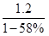，肯定小于10，进口额=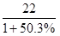，高于10，可见进口高于出口，即为贸易逆差错误；食用油籽出口额为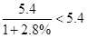，进口额=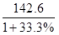，高于100，可见进口高于出口，即为贸易逆差；畜产品出口额为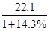，低于20，进口额为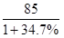，肯定高于50，可见进口高于出口，即为贸易逆差；水果出口额为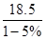，高于18.5，进口额为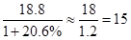，可见进口额低于出口额，即贸易顺差。
因此本题选D。

【来源】 2015年山东公务员考试《行测》真题-5月30日第102题

第103题
【知识点】 混合增长率计算
【答案】 A
【解析】 本题为混合增长率计算问题。
方法一：定位表格材料可知，2014年1-4月，食用植物油的出口额为0.6亿美元，同比增长17.2%，进口额为26.5亿美元，同比下降11.6%。
根据进出口总额=进口额+出口额可知，进出口总额增速介于-11.6%至17.2%之间，其正中值是（17.2%-11.6%）/2=2.8%，因为进口额额的值远大于出口额，则其整体增速极度接近进口额增速，即偏向于-11.6%，因此可知整体增速介于-11.6%至2.8%之间，且极度偏向于-11.6%，A选项最接近，因此本题选A。
方法二：直接计算整体增长率。根据公式进出口总额=进口额+出口额可知，2014年食用植物油进出口总额为0.6+26.5=27.1亿美元；2013年食用植物油进出口总额为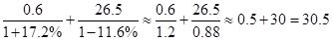亿美元，根据公式进可知，2014年1—4月，食用植物油进出口总额比上年同期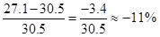，即减少了11%。
因此本题选A。
【计算方法】

【来源】 6.13今日作业-资料分析第1题,09.05今日作业-资料分析第18题,01.16今日作业-资料分析第18题,2015年山东公务员考试《行测》真题-5月30日第103题,6.26今日作业-资料分析第18题,09.18今日作业-资料分析第1题

第104题
【知识点】 直接读数比较
【答案】 B
【解析】 本题为直接读数比较问题。
定位表格材料可知，出口额增长率为正值的有食用油籽、食用植物油、蔬菜、畜产品；进口额增长率为正值的有谷物、食糖、食用油籽、蔬菜、水果、畜产品、水产品，交叉对比，二者均包含的有食用油籽、蔬菜、畜产品，共3类。
因此本题选B。

【来源】 2015年山东公务员考试《行测》真题-5月30日第104题

第105题
【知识点】 综合分析
【答案】 D
【解析】 本题为综合分析问题。
A选项，定位表格材料可知，农产品进口额的平均增速为19%，增速低于19%的农产品类别有：棉花、食糖、食用植物油、水产品四类，而表格中农产品总类别共有九类，即其未超过总数一半，错误；
B选项，定位表格材料可知，食用油籽出口额的同比增长率为2.8%，总出口额的同比增长率为3.7%，根据公式可知，当a%＞u% ，比重上升，反之比重下降，可见分子增速低于分母增速，比重下降，即低于上年同期，错误；
C选项，定位表格材料可知，2013年棉花进口额为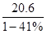，高于20.6，谷物2013年进口额为，低于20，可见前者高于后者，错误；
D选项，定位表格材料可知，，出口额增速为3.7%，进口额增速为19%，根据公式贸易逆差=进口额-出口额可知，混合增速知识点可知，进口额增速介于贸易逆差增速和出口额增速之间，可见贸易逆差增速一定高于19%，即增长率为正值，可见贸易逆差高于去年，正确。
因此本题选D。
【计算方法】
【知识点】A选项，基础增长率；B选项，两期比重大小比较；C选项，基期量大小比较；D选项，增长量大小比较。

【来源】 2015年山东公务员考试《行测》真题-5月30日第105题

第106题
【知识点】 增长量大小比较
【答案】 C
【解析】 本题为增长量大小比较问题。
定位柱状图可知，2010年增长量＝20759－18199＝2560元<3000元；2011年增长量=24556-20759≈3800>3000；2012年增长量=28752-24556>4000；2009年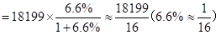，首位商1，小于3000元，可见增长量不到3000的有2009年、2010年，共2年。
因此本题选C。
【计算方法】，，则。

【来源】 2015年山东公务员考试《行测》真题-5月30日第106题

第107题
【知识点】 现期量计算
【答案】 B
【解析】 本题为现期量计算问题。
定位柱状图可知，2013年增长量为32706－28752＝3954≈4000元，要想平均工资超过5万，则总增长量>50000－32706＝17294＝4000×4＋1294。可见在2013年基础上需要增加至少5年，即2018年。
因此本题选B。

【来源】 2015年山东公务员考试《行测》真题-5月30日第107题

第108题
【知识点】 简单计算
【答案】 B
【解析】 本题为简单计算问题。
定位柱状图可知，2013、2012年年城镇私营单位就业人员平均工资分别为32706元、28752元，定位表格材料最后一列可知，与该数据最为接近的有采矿业、制造业和交通运输、仓储和邮政业，简单计算可知差距分别为采矿业33081－32706＝375元，制造业32706－32035＝671元，交通运输、仓储和邮政业33141－32706＝435元，可见最接近的是采矿业。2012年采矿业－城镇私营单位为29684－28752≈900元，即约高900元。
因此本题选B。

【来源】 2015年山东公务员考试《行测》真题-5月30日第108题

第109题
【知识点】 增长率大小比较
【答案】 A
【解析】 本题为增长率大小比较问题。
定位表格材料可知，科学研究和技术服务业同比增速为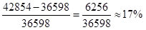，农、林、牧、渔业同比增速为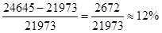，建筑业同比增速为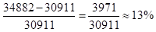，信息传输、软件和信息技术服务业同比增速为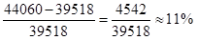，可见只有科学研究和技术服务符合题意。
因此本题选A。
【计算方法】

【来源】 2015年山东公务员考试《行测》真题-5月30日第109题

第110题
【知识点】 综合分析
【答案】 C
【解析】 本题为综合分析问题。
A选项，人均月工资为3000元，根据公式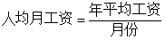可知，则年平均工资为3000×12=36000元，定位表格材料第二列可知，科学研究与技术服务业为36598，高于36000，即其平均月工资高于3000元，错误；
B选项，定位表格材料最后一列可知，不在3—4万元范围内的有农、林、牧、渔业和住宿和餐饮业，共2项，错误；
C选项，定位表格材料可知，金融业增长量为37253－32696＝4557元，交通运输、仓储和邮政业增长量为33141－28159＝4982元，前者小于后者，即金融业增长量小于交通运输、仓储和邮政业增长量，正确；
D选项，定位折线图可知，2011年的同比增速最快，可见2011年的增量为24556－20759＝3797元，2012年增量为28752－24556＝4196元，即2011年的增量不是最大的，错误。
因此本题选C。
【计算方法】增长量=现期量-基期量
【知识点】A选项，现期平均数；B选项，直接读数；C选项，增长量大小比较；D选项，增长量大小比较。

【来源】 2015年山东公务员考试《行测》真题-5月30日第110题

第111题
【知识点】 增长量大小比较
【答案】 D
【解析】 本题为增长量大小比较问题。
定位最后两个柱状图可知，选项对应的增长量分别如下：工矿仓储用地为21－20.72＝0.28万公顷；商服用地为6.51－5.09＝1.42万公顷；基础设施等其他用地为31.73－33.85=-2.12万公顷；住宅用地为13.81－11.47＝2.34万公顷。可见增加面积最多的是住宅用地。
因此本题选D。
【计算方法】增长量=现期量-基期量
【来源】 2015年山东公务员考试《行测》真题-5月30日第111题

第112题
【知识点】 增长量大小比较
【答案】 B
【解析】 本题为增长量大小比较问题。
增长量大小比较，因为该题为图形题，可直接看斜率，国有建设用地供应面积为整个柱状图的总高度，很明显2010-2011年的高度差距最大，斜率最高，即2011年增长量最高。
因此本题选B。

【来源】 2015年山东公务员考试《行测》真题-5月30日第112题

第113题
【知识点】 现期比重
【答案】 B
【解析】 本题为现期比重问题。
定位柱状图可知，2013年工矿仓储用地为21万公顷，国有建设用地供应面积为21+13.81+31.73+6.51≈21＋14＋32＋6＝73万公顷。根据公式可知，2013年工矿仓储用地占国有建设用地供应面积的比重为，首位商2，接近3，B选项最接近。
因此本题选B。
【计算方法】

【来源】 2015年山东公务员考试《行测》真题-5月30日第113题

第114题
【知识点】 直接读数比较
【答案】 C
【解析】 本题为直接读数比较问题。
定位柱状图可知，2009—2013年住宅用地面积分别为8.15万公顷、11.53万公顷、12.65万公顷、11.47万公顷、13.81万公顷，可见趋势为升、升、降、升，C选项最接近。
因此本题选C。

【来源】 2015年山东公务员考试《行测》真题-5月30日第114题

第115题
【知识点】 综合分析
【答案】 A
【解析】 本题为综合分析问题。
A选项，定位柱状图可知，2009—2013年，商服用地供应量分别为2.76万公顷，3.89万公顷，4.26万公顷，5.09万公顷，6.51万公顷，国有建设用地分别约为36万公顷，43万公顷，59万公顷，70万公顷，73万公顷，根据公式可知，2009—2013年，商厦用地供应量占国有建设用地的比重均低于10%，正确；
B选项，定位柱状图可知，2010年基础设施用地面积为12.44万公顷，工矿仓储用地面积为15.4万公顷，可见基础设施用地面积低于工矿仓储用地面积，错误；
C选项，定位柱状图可知，2010年我国国有建设用地供给总面积为3.89+12.44+11.53+15.4≈4＋12＋12＋15＝43万公顷，可见未达到45万公顷，错误；
D选项，定位柱状图可知，2012年除基础设施用地面积为33.85万公顷，其他3项用地面积为5.09+11.47+20.72≈5＋11＋21＝37万公顷，可见前者未超过后者，错误。
因此本题选A。
【计算方法】
【知识点】A选项，现期比重；B选项，直接读数比较；C选项，简单计算；D选项，简单计算。

【来源】 2015年山东公务员考试《行测》真题-5月30日第115题

第116题
【知识点】 基期比重
【答案】 D
【解析】 本题为基期比重问题。
定位文字材料（一）可知，银行间债券市场发行债券3927.9亿元，环比减少19.6%，1月份，债券市场发行债券4041.7亿元，环比减少27.1%。根据公式基期量=现期量/(1+增长率)可知，2013年12月份银行间债券市场发行债券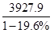； 2013年12月份债券市场发行债券为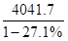，可见2013年12月份银行间债券市场发行债券占债券市场发行总额的比重为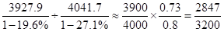，首位商8，接近9，D选项最接近。

因此本题选D。
【计算方法】

【来源】 6.14今日作业-资料分析第13题,09.06今日作业-资料分析第16题,01.17今日作业-资料分析第16题,2015年山东公务员考试《行测》真题-5月30日第116题,6.27今日作业-资料分析第16题,09.19今日作业-资料分析第9题

第117题
【知识点】 基期量计算
【答案】 C
【解析】 本题为基期量计算问题。
定位文字材料（一）可知，1月份银行间债券市场发行债券3927.9亿元，2月份银行间债券市场发行债券5780.5亿元，1—2月，银行间债券市场累计发行债券同比减少4.7%。可见2014年1—2月银行间债券市场累计发行债券为3927.9+5780.5≈9700亿，根据公式可知，2013年1—2月银行间债券市场累计发行债券为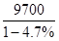≈9700+9700×4.7%≈9700+450=10150亿元，C选项最接近。

因此本题选C。
【计算方法】，增长率小于5%，可以利用除化乘。

【来源】 2015年山东公务员考试《行测》真题-5月30日第117题

第118题
【知识点】 直接读数比较
【答案】 B
【解析】 本题为直接读数比较问题。
定位文字材料（二）可知，2014年1月同业拆借成交额为2.3万亿元，质押式回购成交额为11.6万亿元，买断式回购成交额为5650.3亿元，即0.565万亿元。故成交额从高到低排列顺序应为质押式回购、同业拆借、买断式回购。
因此本题选B。
【注意点】注意排序方式为从高到低还是从低到高。

【来源】 6.11今日作业-资料分析第7题,09.03今日作业-资料分析第19题,01.14今日作业-资料分析第6题,2015年山东公务员考试《行测》真题-5月30日第118题,6.24今日作业-资料分析第6题,09.16今日作业-资料分析第6题

第119题
【知识点】 基础增长量
【答案】 A
【解析】 本题为基础增长量问题。
定位文字材料（三）可知，1-2月，银行间债券市场现券交易累计成交4.0万亿元，同比减少69.6%，1月份，银行间债券市场现券交易累计成交1.9万亿元，同比减少76.1%，根据公式可知，2014年1—2月银行间债券市场现券交易累计成交额增加为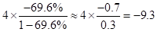万亿元； 1月份的增长量为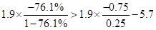亿元，因为1-2月增长量=1月增长量+2月增长量，可知2月份的减少量<9.3-5.7=3.6万亿元，A选项最接近。

因此本题选A。

【计算方法】

【来源】 2015年山东公务员考试《行测》真题-5月30日第119题

第120题
【知识点】 综合分析
【答案】 C
【解析】 本题为综合分析问题。
A选项，定位文字材料（二）可知，2014年1月份，货币市场成交总量共计14.4万亿元，同比减少18.6%，可见2013年1月的货币市场成交总额应大于14.4万亿元，即不可能为12万亿元，错误；
B选项，定位文字材料（二）可知，同业拆借市场成交额的增速为2.8%，货币市场成交总量的增速为-14.5%，根据公式可知，当a%＞u% ，比重上升，反之比重下降。可见分子增速高于分母增速，比重上升，即为高于上月水平，错误；
C选项，定位文字材料（二）可知，2014年1—2月，同业拆借市场累计成交4.0万亿元，同比减少39.4%。根据公式可知，2014年1—2月，同业拆借市场累计成交额同比上升了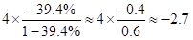万亿元，即减少高于2万亿元，正确；
D选项，定位文字材料（三）可知，2014年1月末，银行间债券总指数为145.35，环比上升0.98%。交易所国债指数为139.58，较去年12月末上升0.04%。根据公式可知，2013年12月份的总指数分别如下，银行间债券总指数为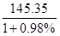，交易所国债指数为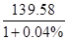，利用差分法，差分数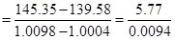，很明显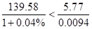，因而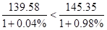，即交易所国债指数低于银行间债券总指数，错误。

因此本题选C。
【计算方法】，。
【知识点】A选项，基期量计算；B选项，两期比重大小比较；C选项，基础增长量；D选项，基期量大小比较。

【来源】 2015年山东公务员考试《行测》真题-5月30日第120题

